(Σημείωση: Ο παρακάτω πίνακας περιεχομένων δεν αποτελεί το τελικό κείμενο, διότι εκκρεμούν ορθογραφικές και συντακτικές διορθώσεις)

ΠΙΝΑΚΑΣ ΠΕΡΙΕΧΟΜΕΝΩΝ
ΙΕ’ ΠΕΡΙΟΔΟΣ
ΠΡΟΕΔΡΕΥΟΜΕΝΗΣ ΚΟΙΝΟΒΟΥΛΕΥΤΙΚΗΣ ΔΗΜΟΚΡΑΤΙΑΣ
ΣΥΝΟΔΟΣ Β΄

ΣΥΝΕΔΡΙΑΣΗ Δ΄
Πέμπτη 10 Οκτωβρίου 2013

ΘΕΜΑΤΑ
Α. ΕΙΔΙΚΑ ΘΕΜΑΤΑ
1. Επικύρωση Πρακτικών, σελ.
2. Άδεια απουσίας των Βουλευτών κ.κ. Π. Σιούφα και Β. Κατριβάνου, σελ.
3. Ανακοινώνεται ότι τη συνεδρίαση παρακολουθούν μαθητές από το 27ο Δημοτικό Σχολείο Αχαρνών, σελ.
4. Επί διαδικαστικού θέματος, σελ.
5. Ειδική Ημερήσια Διάταξη:
Συζήτηση και ψήφιση, σύμφωνα με τις διατάξεις του άρθρου 76 του Συντάγματος και του 118 του Κανονισμού της Βουλής, της πρότασης του Προέδρου της Βουλής: «Για την τροποποίηση διατάξεων του Κανονισμού της Βουλής (Μέρος Β΄ ΦΕΚ 51 Α΄/10.4.1997), όπως ισχύει», σελ.
Β. ΚΟΙΝΟΒΟΥΛΕΥΤΙΚΟΣ ΕΛΕΓΧΟΣ
1. Κατάθεση αναφορών, σελ.
2. Απαντήσεις Υπουργών σε ερωτήσεις Βουλευτών, σελ.
3. Ανακοίνωση του δελτίου επικαίρων ερωτήσεων της Παρασκευής 11 Οκτωβρίου 2013, σελ.
4. Συζήτηση επικαίρων ερωτήσεων:
α) Προς τον Υπουργό Δικαιοσύνης, Διαφάνειας και Ανθρωπίνων Δικαιωμάτων, σχετικά με την ανάγκη να θωρακιστεί η ανεξαρτησία της Δικαιοσύνης, σελ.
β) Προς τον Υπουργό Αγροτικής Ανάπτυξης και Τροφίμων, σχετικά με την αντιμετώπιση της ζωονόσου "ευλογία" στην περιφερειακή Ενότητα Έβρου, σελ.
γ) Προς τον Υπουργό Υγείας, σχετικά με τις εκθέσεις αξιολόγησης των δημόσιων νοσοκομείων, σελ.
Γ. ΝΟΜΟΘΕΤΙΚΗ ΕΡΓΑΣΙΑ
Κατάθεση Εκθέσεως Διαρκούς Επιτροπής: Η Διαρκής Επιτροπή Εθνικής Άμυνας και Εξωτερικών Υποθέσεων καταθέτει την Έκθεσή της στο σχέδιο νόμου του Υπουργείου Εξωτερικών: «Κύρωση του Μνημονίου Κατανόησης μεταξύ του Υπουργείου Εξωτερικών της Ελληνικής Δημοκρατίας και του Υπουργείου Εξωτερικών της Δημοκρατίας της Βουλγαρίας, σχετικά με τις κατευθυντήριες γραμμές για την ανταλλαγή μελών των αντιστοίχων διπλωματικών υπηρεσιών τους», σελ.

ΠΡΟΕΔΡΕΥΟΥΣΑ

ΚΟΛΛΙΑ-ΤΣΑΡΟΥΧΑ Μ. , σελ.

ΟΜΙΛΗΤΕΣ
Α. Επί διαδικαστικού θέματος:
ΓΙΑΤΑΓΑΝΑ Χ. , σελ.
ΔΡΙΤΣΑΣ Θ. , σελ.
ΚΟΛΛΙΑ-ΤΣΑΡΟΥΧΑ Μ. , σελ.
Β. Επί των επικαίρων ερωτήσεων:
ΑΘΑΝΑΣΙΟΥ Χ. , σελ.
ΓΕΩΡΓΙΑΔΗΣ Σ. , σελ.
ΓΙΑΤΑΓΑΝΑ Χ. , σελ.
ΝΤΟΛΙΟΣ Γ. , σελ.
ΧΑΡΑΚΟΠΟΥΛΟΣ Μ. , σελ.
ΧΡΥΣΟΒΕΛΩΝΗ Μ. , σελ.
ΠΡΑΚΤΙΚΑ ΒΟΥΛΗΣ
ΙΕ΄ ΠΕΡΙΟΔΟΣ
ΠΡΟΕΔΡΕΥΟΜΕΝΗΣ ΚΟΙΝΟΒΟΥΛΕΥΤΙΚΗΣ ΔΗΜΟΚΡΑΤΙΑΣ
ΣΥΝΟΔΟΣ Β΄
ΣΥΝΕΔΡΙΑΣΗ Δ΄
Πέμπτη 10 Οκτωβρίου 2013
Αθήνα, σήμερα στις 10 Οκτωβρίου 2013, ημέρα Πέμπτη και ώρα 09.39΄ συνήλθε στην Αίθουσα των συνεδριάσεων του Βουλευτηρίου η Βουλή σε ολομέλεια για να συνεδριάσει υπό την προεδρία της ΣΤ΄ Αντιπροέδρου αυτής κ. ΜΑΡΙΑΣ ΚΟΛΛΙΑ – ΤΣΑΡΟΥΧΑ.
ΠΡΟΕΔΡΕΥΟΥΣΑ (Μαρία Κόλλια – Τσαρουχά): Κυρίες και κύριοι συνάδελφοι,αρχίζει η συνεδρίαση. Παρακαλείται η κ. Γραμματέας να ανακοινώσει τις αναφορές προς το Σώμα.
(Ανακοινώνονται προς το Σώμα από την κ. Μαρίνα Χρυσοβελώνη, Βουλευτή Μαγνησίας, τα ακόλουθα:
Α. ΚΑΤΑΘΕΣΗ ΑΝΑΦΟΡΩΝ
1) Ο Βουλευτής Β΄ Πειραιώς κ. ΙΩΑΝΝΗΣ ΚΟΥΡΑΚΟΣ κατέθεσε αναφορά με την οποία η Ανώτατη Γενική Συνομοσπονδία Συνταξιούχων Ελλάδας εκφράζει τη διαμαρτυρία της για την οικονομική πολιτική σε βάρος των συνταξιούχων και αιτείται την θεσμική της αναγνώριση ως ισότιμου κοινωνικού εταίρου στα κέντρα λήψης αποφάσεων για θέματα που την αφορούν.
2) Ο Βουλευτής Πέλλης κ. ΓΕΩΡΓΙΟΣ ΚΑΡΑΣΜΑΝΗΣ κατέθεσε αναφορά με την οποία οι κτηνοτρόφοι Νομού Πέλλης διαμαρτύρονται διότι όσοι κτηνοτρόφοι έχουν ειδικά δικαιώματα ενιαίας ενίσχυσης (κατά πλειοψηφία αιγοπρόβατα) δεν θα πάρουν βοσκότοπο, με αποτέλεσμα να αποκλειστούν από το πρόγραμμα της εξισωτικής αποζημίωσης.
3) Ο Βουλευτής Δράμας κ. ΔΗΜΗΤΡΙΟΣ ΚΥΡΙΑΖΙΔΗΣ κατέθεσε αναφορά με την οποία ο Σύλλογος των Αποφοίτων Τμήματος Λαϊκής και Παραδοσιακής Μουσικής διαμαρτύρεται για την έλλειψη διδακτικού προσωπικού στα Μουσικά Σχολεία και αιτείται την δίκαιη κατανομή των θέσεων των αναπληρωτών, τόσο για την κλασική όσο και για την παραδοσιακή μουσική.
4) Η Βουλευτής Σάμου κ. ΑΓΝΗ ΚΑΛΟΓΕΡΗ κατέθεσε αναφορά με την οποία ο Αντιπεριφερειάρχης Σάμου διαμαρτύρεται για την παράνομη είσοδο και αλιεία από αλιευτικά σκάφη τουρκικού νηολογίου σε εθνικά χωρικά ύδατα, πλησίον της Σάμου, τα οποία χρησιμοποιούν απαγορευμένα αλιευτικά εργαλεία, κατά παράβαση των Κανονισμών της Ευρωπαϊκής Ένωσης.
5) Η Βουλευτής Β΄ Θεσσαλονίκης κ. ΣΤΑΥΡΟΥΛΑ ΞΟΥΛΙΔΟΥ κατέθεσε αναφορά με την οποία ο Δήμαρχος Ωραιοκάστρου Νομού Θεσσαλονίκης επισημαίνει την αναγκαιότητα για άμεση διευθέτηση του προβλήματος της μεταφοράς των μαθητών του Δήμου Ωραιοκάστρου.
6) Ο Βουλευτής Αχαΐας κ. ΝΙΚΟΛΑΟΣ ΝΙΚΟΛΟΠΟΥΛΟΣ κατέθεσε δημοσίευμα εφημερίδας το οποίο αναφέρεται σε σκανδαλώδη μίσθωση του λιγνιτωρυχείου της Βεύης.
7) Ο Βουλευτής Ηρακλείου κ. ΙΩΑΝΝΗΣ ΜΙΧΕΛΟΓΙΑΝΝΑΚΗΣ κατέθεσε αναφορά με την οποία οι εκπαιδευτικοί σε διαθεσιμότητα στην Περιφέρεια Κρήτης διαμαρτύρονται για την κατάργηση των ειδικοτήτων τους στην δευτεροβάθμια εκπαίδευση και προτείνουν την λειτουργία τομέων-ειδικοτήτων στην τυπική δευτεροβάθμια εκπαίδευση και την επαναφορά τους στις οργανικές τους θέσεις.
8) Ο Βουλευτής Ηρακλείου κ. ΕΠΑΜΕΙΝΩΝΔΑΣ (ΝΟΤΗΣ) ΜΑΡΙΑΣ κατέθεσε αναφορά με την οποία η Ομοσπονδία Επαγγελματιών- Βιοτεχνών και Εμπόρων Νομού Ηρακλείου αιτείται την επίλυση θέματος που αφορά τη μη επιστροφή φόρου από τις τράπεζες στους φορολογούμενους και διαμαρτύρεται για την μη χορήγηση της έκπτωσηςτου 5% στην εφάπαξ καταβολή του φόρου.
9) Ο Βουλευτής Αχαΐας κ. ΝΙΚΟΛΑΟΣ ΝΙΚΟΛΟΠΟΥΛΟΣ κατέθεσε δημοσίευμα εφημερίδας το οποίο αναφέρεται στην ανεπαρκή χρηματοδότηση του Γενικού Κρατικού Νοσοκομείου Νίκαιας και στον κίνδυνο να κλείσει.
10) Ο Βουλευτής Ηρακλείου κ. ΕΠΑΜΕΙΝΩΝΔΑΣ (ΝΟΤΗΣ) ΜΑΡΙΑΣ κατέθεσε αναφορά με την οποία ο Δήμαρχος Βιάννου Νομού Ηρακλείου αιτείται την κάλυψη των κενών θέσεων στα σχολεία του Δήμου Βιάννου
11) Ο Βουλευτής Αχαΐας κ. ΝΙΚΟΛΑΟΣ ΝΙΚΟΛΟΠΟΥΛΟΣ κατέθεσε δημοσίευμα εφημερίδας το οποίο αφορά σε στοιχεία που δεν προέκυψαν στη σχέση μελών της Χρυσής Αυγής με στελέχη του Λιμενικού.
12) Ο Βουλευτής Αχαΐας κ. ΝΙΚΟΛΑΟΣ ΝΙΚΟΛΟΠΟΥΛΟΣ κατέθεσε δημοσίευμα εφημερίδας το οποίο αναφέρεται στην πραγματοποίηση χημειοθεραπειών σε απλούς θαλάμους ή διαδρόμους του Ευαγγελισμού με αποτέλεσμα τη δημιουργία σοβαρών προβλημάτων υγείας στους εργαζομένους.
13) Ο Βουλευτής Ηρακλείου κ. ΕΠΑΜΕΙΝΩΝΔΑΣ (ΝΟΤΗΣ) ΜΑΡΙΑΣ κατέθεσε αναφορά με την οποία η Ένωση Προστασίας Καταναλωτών Κρήτης διαμαρτύρεται για τις χιλιάδες παραβάσεις από τις τράπεζες σε βάρος των δανειοληπτών.
14) Ο Βουλευτής Αχαΐας κ. ΝΙΚΟΛΑΟΣ ΝΙΚΟΛΟΠΟΥΛΟΣ κατέθεσε δημοσίευμα εφημερίδας το οποίο αναφέρεται σε δημοσίευμα της εφημερίδας Ελευθεροτυπία με θέμα Πιάσατε την Ιωάννα: Ντροπή!
15) Ο Βουλευτής Αχαΐας κ. ΝΙΚΟΛΑΟΣ ΝΙΚΟΛΟΠΟΥΛΟΣ κατέθεσε αναφορά με την οποία ο κ. Στέφανος Γ. Μίλλερ, Ομότιμος Καθηγητής του Πανεπιστημίου της Καλιφόρνιας και Ομότιμος Διευθυντής Ανασκαφών Νεμέας επισημαίνει την αδυναμία φύλαξης του αρχαιολογικού χώρου και του Μουσείου της Νεμέας από τριεις φύλακες, με συνέπεια οι επισκέπτες να τα βρίσκουν πλέον κλειστά.
16) Ο Βουλευτής Ευβοίας κ. ΕΥΑΓΓΕΛΟΣ ΑΠΟΣΤΟΛΟΥ κατέθεσε αναφορά με την οποία ο Σύλλογος Γονέων και Κηδεμόνων του Δημοτικού Σχολείου και του Γυμνασίου του Δήμου Διρφύων-Μεσσαπίων διαμαρτύρεται για την μη οργανωμένη παροχή μεταφοράς των μαθητών των χωριών του Δήμου Διρφύων-Μεσσαπίων στο σχολείο τους.
17) Ο Βουλευτής Αχαΐας κ. ΝΙΚΟΛΑΟΣ ΝΙΚΟΛΟΠΟΥΛΟΣ κατέθεσε δημοσίευμα εφημερίδας το οποίο αναφέρεται σε καμπάνια που σκοπεύει να λανσάρει ο ΕΟΠΥΥ, προκειμένου να αυξηθεί η χρήση γενοσήμων φαρμάκων από το 20% στο 60%.
18) Ο Βουλευτής Αχαΐας κ. ΝΙΚΟΛΑΟΣ ΝΙΚΟΛΟΠΟΥΛΟΣ κατέθεσε δημοσίευμα εφημερίδας το οποίο αναφέρεται στην ολοκλήρωση της αποκρατικοποίησης του ΟΠΑΠ από μετόχους, ένας εκ των οποίων συμμετέχει σε διάφορες εταιρείες, οι οποίες χρωστούν πολλά εκατομμύρια ευρώ στο ελληνικό δημόσιο.
19) Ο Βουλευτής Αχαΐας κ. ΝΙΚΟΛΑΟΣ ΝΙΚΟΛΟΠΟΥΛΟΣ κατέθεσε δημοσίευμα εφημερίδας το οποίο αναφέρεται στους ελέγχους που διεξήγαγε η διοίκηση της ΠΝΟ στους ναυτεργάτες της γραμμής Πάτρα-ιταλία και προέβη σε καταγγελία της συνεχώς εντεινόμενης τρομοκρατίας της εργοδοσίας στα πληρώματα.
20) Ο Βουλευτής Ηρακλείου κ. ΕΠΑΜΕΙΝΩΝΔΑΣ (ΝΟΤΗΣ) ΜΑΡΙΑΣ κατέθεσε δημοσίευμα εφημερίδας το οποίο αναφέρεται στην καθυστέρηση λήψης των χρηματικών επιδομάτων στους νεφροπαθείς για τα οδοιπορικά τους έξοδα
21) Ο Βουλευτής Αχαΐας κ. ΝΙΚΟΛΑΟΣ ΝΙΚΟΛΟΠΟΥΛΟΣ κατέθεσε δημοσίευμα εφημερίδας το οποίο αναφέρεται στο πρόβλημα που έχει προκύψει με το σχέδιο για την ανάπλαση στην περιοχή της Γούβας.
22) Ο Βουλευτής Αχαΐας κ. ΝΙΚΟΛΑΟΣ ΝΙΚΟΛΟΠΟΥΛΟΣ κατέθεσε αναφορά με την οποία η Πανελλήνια Ομοσπονδία Ιδιοκτητών Κέντρων Ξένων Γλωσσών διαμαρτύρεται για τη φοίτηση σε κέντρα ξένων γλωσσών, νηπίων όταν το Παιδαγωγικό Ινστιτούτο έχει αποφανθεί, ότι στα κέντρα αυτά δεν υπάρχουν οι κατάλληλες προϋποθέσεις από άποψη κτηριακή και διδακτικού προσωπικού.
23) Ο Βουλευτής Αχαΐας κ. ΝΙΚΟΛΑΟΣ ΝΙΚΟΛΟΠΟΥΛΟΣ κατέθεσε αναφορά με την οποία η Ομοσπονδία Συλλόγων Ειδικού και Εργαστηριακού Διδακτικού Προσωπικού αιτείται την εισαγωγή τροπολογιών στο νομοσχέδιο ¨Αναδιάρθρωση της Δευτεροβάθμιας Εκπαίδευσης και λοιπές διατάξεις αρμοδιότητας του Υπουργείου Παιδείας και Θρησκευμάτων¨.
24) Ο Βουλευτής Ιωαννίνων κ. ΣΤΑΥΡΟΣ ΚΑΛΟΓΙΑΝΝΗΣ κατέθεσε αναφορά με την οποία o Δήμαρχος Μετσόβου Νομού Ιωαννίνων αιτείται επιπλέον χρηματοδότηση για την αγορά πετρελαίου θέρμανσης, προκειμένου να λειτουργήσουν χωρίς προβλήματα οι σχολικές μονάδες του Δήμου Μετσόβου.
25) Η Βουλευτής Φθιώτιδας κ. ΕΛΕΝΗ ΜΑΚΡΗ ΘΕΟΔΩΡΟΥ κατέθεσε αναφορά με την οποία η Ένωση Αστυνομικών Υπαλλήλων Ιωαννίνων αιτείται την επίλυση θέματος που αφορά στα ανεξόφλητα οδοιπορικά αστυνομικών στο πλαίσιο των επιχειρήσεων «Ξένιος Ζευς» και «Ασπίδα».
26) Ο Βουλευτής Ηρακλείου κ. ΕΠΑΜΕΙΝΩΝΔΑΣ (ΝΟΤΗΣ) ΜΑΡΙΑΣ κατέθεσε αναφορά με την οποία η Ομοσπονδία Λειτουργών Μέσης Εκπαίδευσης εκφράζει την διαμαρτυρία της για τον αποκλεισμό μαθητών επαγγελματικών λυκείων και σχολών από τη δυνατότητα επιλογής του τομέα υγείας και πρόνοιας.
27) Ο Βουλευτής Ηρακλείου κ. ΕΠΑΜΕΙΝΩΝΔΑΣ (ΝΟΤΗΣ) ΜΑΡΙΑΣ κατέθεσε αναφορά με την οποία οι εκπαιδευτικοί κάτοχοι 2ου και 3ου πτυχίου Πανεπιστημιακής Εκπαίδευσης διαμαρτύρονται που έχουν τεθεί σε διαθεσιμότητα και ζητούν να αξιολογηθούν και να καλύψουν κενά που υπάρχουν σε εκπαιδευτικό προσωπικό.
28) Ο Βουλευτής Ηλείας κ. ΑΝΔΡΕΑΣ ΜΑΡΙΝΟΣ κατέθεσε δημοσίευμα εφημερίδας επισημαίνει σοβαρά λειτουργικά προβλήματα στο Κέντρο Υγείας Ανδρίτσαινας, λόγω συρρίκνωσης των εφημεριών με συνέπεια να χάσουν τη ζωή τους συμπολίτες μας.
29) Ο Βουλευτής Έβρου κ. ΜΑΡΙΝΟΣ ΟΥΖΟΥΝΙΔΗΣ κατέθεσε αναφορά με την οποία ο Σύλλογος Γονέων είκοσι επτά μαθητών νηπιαγωγείου Δικαίων Τριγώνου Έβρου διαμαρτύρεται για την έλλειψη εκπαιδευτικού προσωπικού στο ακριτικό νηπιαγωγείο.
30) Ο Βουλευτής Κυκλάδων κ. ΠΑΝΑΓΙΩΤΗΣ ΡΗΓΑΣ κατέθεσε αναφορά με την οποία η Περιφερειακή Ένωση Δήμων Νοτίου Αιγαίου διαμαρτύρεται για την ελλιπή υγειονομική κάλυψη των νησιών της Περιφέρειας Νότιου Αιγαίου.
31) Ο Βουλευτής Α΄ Αθηνών κ. ΝΙΚΗΤΑΣ ΚΑΚΛΑΜΑΝΗΣ κατέθεσε αναφορά με την οποία η ΔΑΚΕ Λάρκο διαμαρτύρεται για σενάρια σχετικά με συρρίκνωση ή κλείσιμο της εταιρείας.
32) Ο Βουλευτής Α΄ Αθηνών κ. ΝΙΚΗΤΑΣ ΚΑΚΛΑΜΑΝΗΣ κατέθεσε αναφορά με την οποία ο Σύλλογος Κωνσταντινουπολιτών εκφράζει τη διαμαρτυρία του σχετικά με την απαγόρευση του Υπουργείου Πολιτισμού της Τουρκίας της τέλεσης της Θείας Λειτουργίας και της ενθρόνισης του Μητροπολίτη κ. Αθηναγόρα στον ιστορικό Ναό των Παμμεγίστων Ταξιαρχών Κυδωνιών.
33) Ο Βουλευτής Μαγνησίας κ. ΠΑΡΙΣΗΣ (ΠΑΡΙΣ) ΜΟΥΤΣΙΝΑΣ κατέθεσε δημοσίευμα εφημερίδας το οποίο αναφέρεται στην εξαίρεση των ατόμων με αναπηρία από τον ενιαίο φόρο ακινήτων.
34) Οι Βουλευτές Ηρακλείου κ. ΜΙΧΑΗΛ ΚΡΙΤΣΩΤΑΚΗΣ και κ. ΜΑΡΙΑ ΔΙΑΚΑΚΗ κατέθεσαν αναφορά με την οποία οι εκπαιδευτικοί σε διαθεσιμότητα στην Περιφέρεια Κρήτης αιτούνται την απορρόφησή τους σε μόνιμες οργανικές εκπαιδευτικές και διοικητικές θέσεις δομών εκπαίδευσης του ΥΠΑΙΘ.
35) Ο Βουλευτής Αχαΐας κ. ΝΙΚΟΛΑΟΣ ΝΙΚΟΛΟΠΟΥΛΟΣ κατέθεσε δημοσίευμα εφημερίδας το οποίο αφορά σε ελλιπή έλεγχο υπέρβαρων φορτηγών στο λιμάνι της Πάτρας λόγω ύπαρξης μόνο μιας γεφυροπλάστιγγας.
36) Ο Βουλευτής Αχαΐας κ. ΝΙΚΟΛΑΟΣ ΝΙΚΟΛΟΠΟΥΛΟΣ κατέθεσε δημοσίευμα εφημερίδας το οποίο αφορά σε ενίσχυση και αναβάθμιση πολυϊατρείου στο Δήμο Ζωγράφου που δεν υπάρχει, από τον Υπουργό Υγείας.
37) Ο Βουλευτής Αχαΐας κ. ΝΙΚΟΛΑΟΣ ΝΙΚΟΛΟΠΟΥΛΟΣ κατέθεσε δημοσίευμα εφημερίδας το οποίο αφορά την πώληση του Καστέλο στην Κέρκυρα ως αγροτεμάχιο, ενώ είχε χαρακτηρισθεί ως μνημείο.
38) Ο Βουλευτής Αχαΐας κ. ΝΙΚΟΛΑΟΣ ΝΙΚΟΛΟΠΟΥΛΟΣ κατέθεσε αναφορά με την οποία ο κ. Γεώργιος Φλωράς παραθέτει τις προτάσεις του σχετικά με διατάξεις για την αποσυμφόρηση των δικαστηρίων.
39) Ο Βουλευτής Ηρακλείου κ. ΕΠΑΜΕΙΝΩΝΔΑΣ (ΝΟΤΗΣ) ΜΑΡΙΑΣ κατέθεσε αναφορά με την οποία οι φοιτητές της Σχολής Ανθρωπιστικών Σπουδών του Ελληνικού Ανοικτού Πανεπιστημίου διαμαρτύρονται για την μεταφορά της έδρας των Ομαδικών Συμβουλευτικών Συναντήσεων από τις Άνω Αρχάνες Ηρακλείου στον Πλατανιά Χανίων.
40) Ο Βουλευτής Ηρακλείου κ. ΕΠΑΜΕΙΝΩΝΔΑΣ (ΝΟΤΗΣ) ΜΑΡΙΑΣ κατέθεσε δημοσίευμα εφημερίδας στο οποίο ο Σύλλογος Γονέων και Κηδεμόνων Παιδικών Σταθμών του Δήμου Αγ. Νικολάου εκφράζει την ανησυχία του για το μέλλον των παιδικών σταθμών λόγω έλλειψης προσωπικού.
41) Ο Βουλευτής Ηρακλείου κ. ΕΠΑΜΕΙΝΩΝΔΑΣ (ΝΟΤΗΣ) ΜΑΡΙΑΣ κατέθεσε αναφορά με την οποία η Ένωση Λειτουργών Μέσης Εκπαίδευσης Ηρακλείου Κρήτης διαμαρτύρεται για την υπερβολική αύξηση των μαθητών ανά τμήμα στα γυμνάσια και στα γενικά λύκεια.
42) Ο Βουλευτής Ηρακλείου κ. ΕΠΑΜΕΙΝΩΝΔΑΣ (ΝΟΤΗΣ) ΜΑΡΙΑΣ κατέθεσε δημοσίευμα εφημερίδας στο οποίο οι εργαζόμενοι από την εταιρεία «sprider stores» αιτούνται την καταβολή των δεδουλευμένων τους.
43) Η Βουλευτής Σερρών κ. ΜΑΡΙΑ ΚΟΛΛΙΑ - ΤΣΑΡΟΥΧΑ κατέθεσε αναφορά με την οποία το Γυμνάσιο Νιγρίτας της Διεύθυνσης Δευτεροβάθμιας Εκπαίδευσης Σερρών αιτείται τη δωρεάν μεταφορά σαράντα τεσσάρων μαθητών, οι οποίοι μετακινούνται στη διαδρομή Τερτινή-Νιγρίτα, που είναι μικρότερη των δυόμισι χιλιομέτρων.
44) Η Βουλευτής Σερρών κ. ΑΦΡΟΔΙΤΗ ΣΤΑΜΠΟΥΛΗ κατέθεσε αναφορά με την οποία ο Σύλλογος Γονέων και Κηδεμόνων του Εργαστηρίου Ειδικής Επαγγελματικής Εκπαίδευσης και Κατάρτισης αιτείται την επίλυση προβλημάτων λειτουργίας του Εργαστηρίου Ειδικής Εκπαίδευσης Νομού Σερρών και καταθέτει τις προτάσεις του για την εύρυθμη λειτουργία του.
45) Οι Βουλευτές, Α΄ Θεσσαλονίκης κ. ΘΕΟΔΟΣΙΟΣ ΚΩΝΣΤΑΝΤΙΝΙΔΗΣ και κ. ΧΡΥΣΟΥΛΑ-ΜΑΡΙΑ ΓΙΑΤΑΓΑΝΑ ΚΑΙ Β΄ Θεσσαλονίκης κ. ΕΛΕΝΗ ΓΕΡΑΣΙΜΙΔΟΥ, κατέθεσαν αναφορά με την οποία η Ένωση Παλιννoστούντων Έβρου εκφράζει την αντίθεσή της για την εφαρμογή του ν. 4093/2012 με τον οποίο διακόπτονται οι συντάξεις του ΟΓΑ, ύψους 340 ευρώ, που δίνονταν στους υπερήλικους Έλληνες παλιννοστούντες.
46) Οι Βουλευτές, Β΄ Θεσσαλονίκης κ. ΕΛΕΝΗ ΓΕΡΑΣΙΜΙΔΟΥ και Α΄ Θεσσαλονίκης κ. ΘΕΟΔΟΣΙΟΣ ΚΩΝΣΤΑΝΤΙΝΙΔΗΣ κατέθεσαν αναφορά με την οποία η Ομοσπονδία Αγροτικών Συλλόγων Νομού Έβρου «Η ΕΝΟΤΗΤΑ» επισημαίνει την ανάγκη να χορηγηθεί άμεσα έκτακτη οικονομική ενίσχυση στους κτηνοτρόφους της περιοχής για την αντιμετώπιση της ευλογιάς.
47) Η Βουλευτής Πέλλης κ. ΘΕΟΔΩΡΑ ΤΖΑΚΡΗ κατέθεσε αναφορά με την οποία ο Σύλλογος Γονέων και Κηδεμόνων του 3ου Γενικού Λυκείου Γιαννιτσών αιτείται την δωρεάν μεταφορά μαθητών, διότι το σχολείο ευρίσκεται εκτός του αστικού ιστού της πόλης, στα όρια του οικισμού Πενταπλατάνου.
48) Η Βουλευτής Σερρών κ. ΑΦΡΟΔΙΤΗ ΣΤΑΜΠΟΥΛΗ κατέθεσε αναφορά με την οποία ο Σύλλογος Υγειονομικών Υπαλλήλων ΕΟΠΥΥ Σερρών. διαμαρτύρεται για το κλείσιμο των μονάδων Υγείας (πρώην Πολυϊατρεία ΙΚΑ).
49) Ο Βουλευτής Β΄ Αθηνών κ. ΑΠΟΣΤΟΛΟΣ ΚΑΚΛΑΜΑΝΗΣ κατέθεσε αναφορά με την οποία ο Σύλλογος Κωνσταντινουπολιτών εκφράζει τη διαμαρτυρία του σχετικά με την απαγόρευση του Υπουργείου Πολιτισμού της Τουρκίας της τέλεσης της Θείας Λειτουργίας και της ενθρόνισης του Μητροπολίτη κ. Αθηναγόρα στον ιστορικό Ναό των Παμμεγίστων Ταξιαρχών Κυδωνίων.
50) Ο Βουλευτής Ιωαννίνων κ. ΧΡΗΣΤΟΣ ΜΑΝΤΑΣ κατέθεσε αναφορά με την οποία ο Δήμαρχος Μετσόβου αιτείται επιπλέον χρηματοδότηση για την αγορά πετρελαίου θέρμανσης, προκειμένου να λειτουργήσουν χωρίς προβλήματα οι σχολικές μονάδες του Δήμου Μετσόβου.
51) Ο Βουλευτής Ιωαννίνων κ. ΚΩΝΣΤΑΝΤΙΝΟΣ ΤΑΣΟΥΛΑΣ κατέθεσε αναφορά με την οποία ο Δήμαρχος Μετσόβου αιτείται επιπλέον χρηματοδότηση για την αγορά πετρελαίου θέρμανσης, προκειμένου να λειτουργήσουν χωρίς προβλήματα οι σχολικές μονάδες του Δήμου Μετσόβου.
52) Η Βουλευτής Σερρών κ. ΜΑΡΙΑ ΚΟΛΛΙΑ - ΤΣΑΡΟΥΧΑ κατέθεσε αναφορά με την οποία ο Σύλλογος Εφοριακών Νομού Σερρών αιτείται τη στέγαση της ΔΟΥ Σερρών σε δημόσιο κτήριο και μόνο σε περίπτωση αποκλεισμού αυτού να προβούν σε αναζήτηση μίσθωσης ακινήτου.
53) Ο Βουλευτής Ευβοίας κ. ΕΥΑΓΓΕΛΟΣ ΑΠΟΣΤΟΛΟΥ κατέθεσε αναφορά με την οποία ο Δήμαρχος Μαντουδίου-Λίμνης-Αγίας Άννας Νομού Ευβοίας αιτείται την ουσιαστική βοήθεια στους καλλιεργητές ελιάς και τομάτας λόγω ολικής καταστροφής της παραγωγής τους για το 2013.
54) Ο Βουλευτής Κυκλάδων κ. ΝΙΚΟΛΑΟΣ ΣΥΡΜΑΛΕΝΙΟΣ κατέθεσε αναφορά με την οποία ο Σύλλογος Στήριξης Ατόμων με Αναπηρίες και Ατόμων με Ειδικές Εκπαιδευτικές Ανάγκες Κυκλάδων εκφράζει τη διαμαρτυρία του για την ελλιπή υλικοτεχνική υποδομή, καθώς επίσης και για την έλλειψη απαραίτητου εκπαιδευτικού προσωπικού, σε βαθμό που καθιστά προβληματική την Ειδική Αγωγή στις Κυκλάδες.
Β. ΑΠΑΝΤΗΣΕΙΣ ΥΠΟΥΡΓΩΝ ΣΕ ΕΡΩΤΗΣΕΙΣ ΒΟΥΛΕΥΤΩΝ
1. Στην με αριθμό 281/29-07-2013 ερώτηση των Βουλευτών κυρίων Ξανθού Ανδρέα, Δερμιτζάκη Κωνσταντίνου, Διακάκη Μαρίας, Κριτσωτάκη Μιχαήλ και Σταθάκη Γεωργίου δόθηκε με το υπ’ αριθμ. 30/002/6688/02-09-2013 έγγραφο από τον Υπουργό Οικονομικών η ακόλουθη απάντηση:
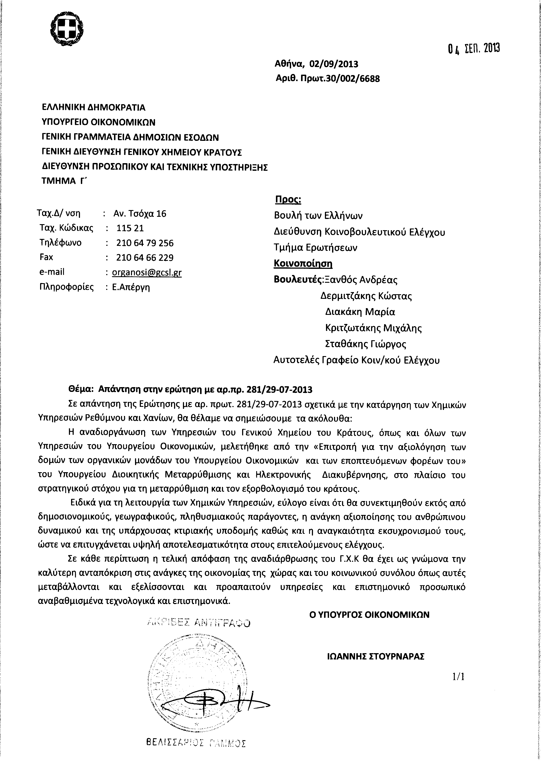
2. Στην με αριθμό 389/31-07-2013 ερώτηση του Βουλευτή κ. Μπαρμπαρούση Κωνσταντίνου δόθηκε με το υπ’ αριθμ. 74422/02-09-2013 έγγραφο από την Υφυπουργό Υγείας η ακόλουθη απάντηση:
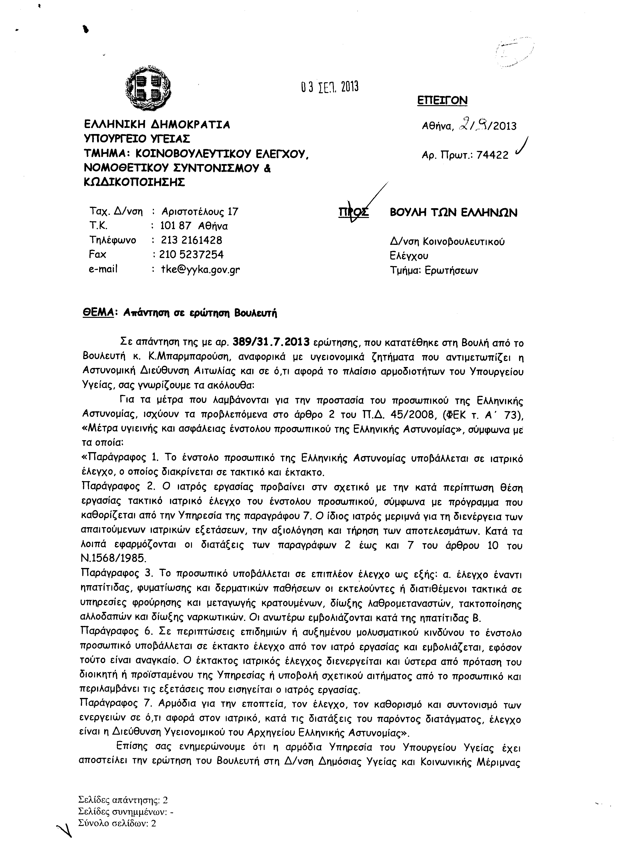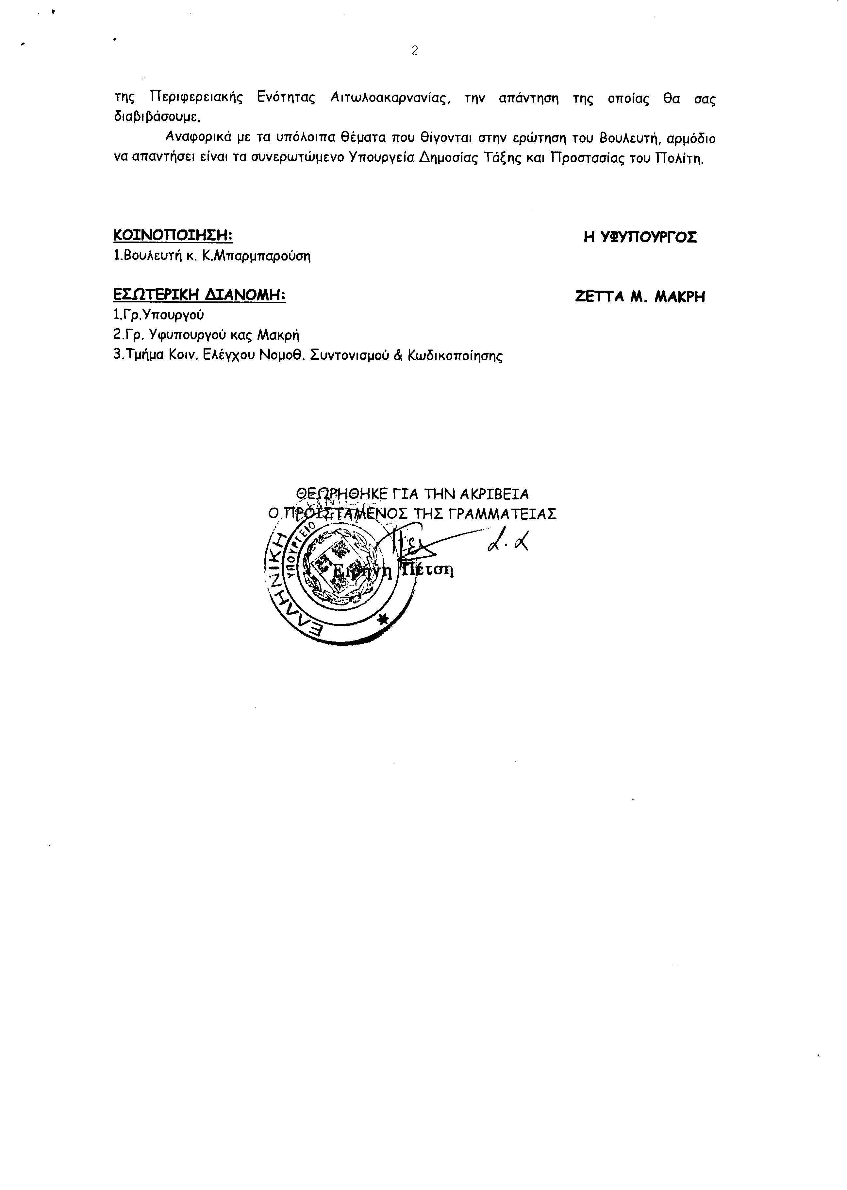
3. Στην με αριθμό 505/02-08-2013 ερώτηση του Βουλευτή κ. Ζησιμόπουλου Πολύβιου δόθηκε με το υπ’ αριθμ. Β -1410/02-09-2013 έγγραφο από τον Υπουργό Υποδομών, Μεταφορών και Δικτύων η ακόλουθη απάντηση:
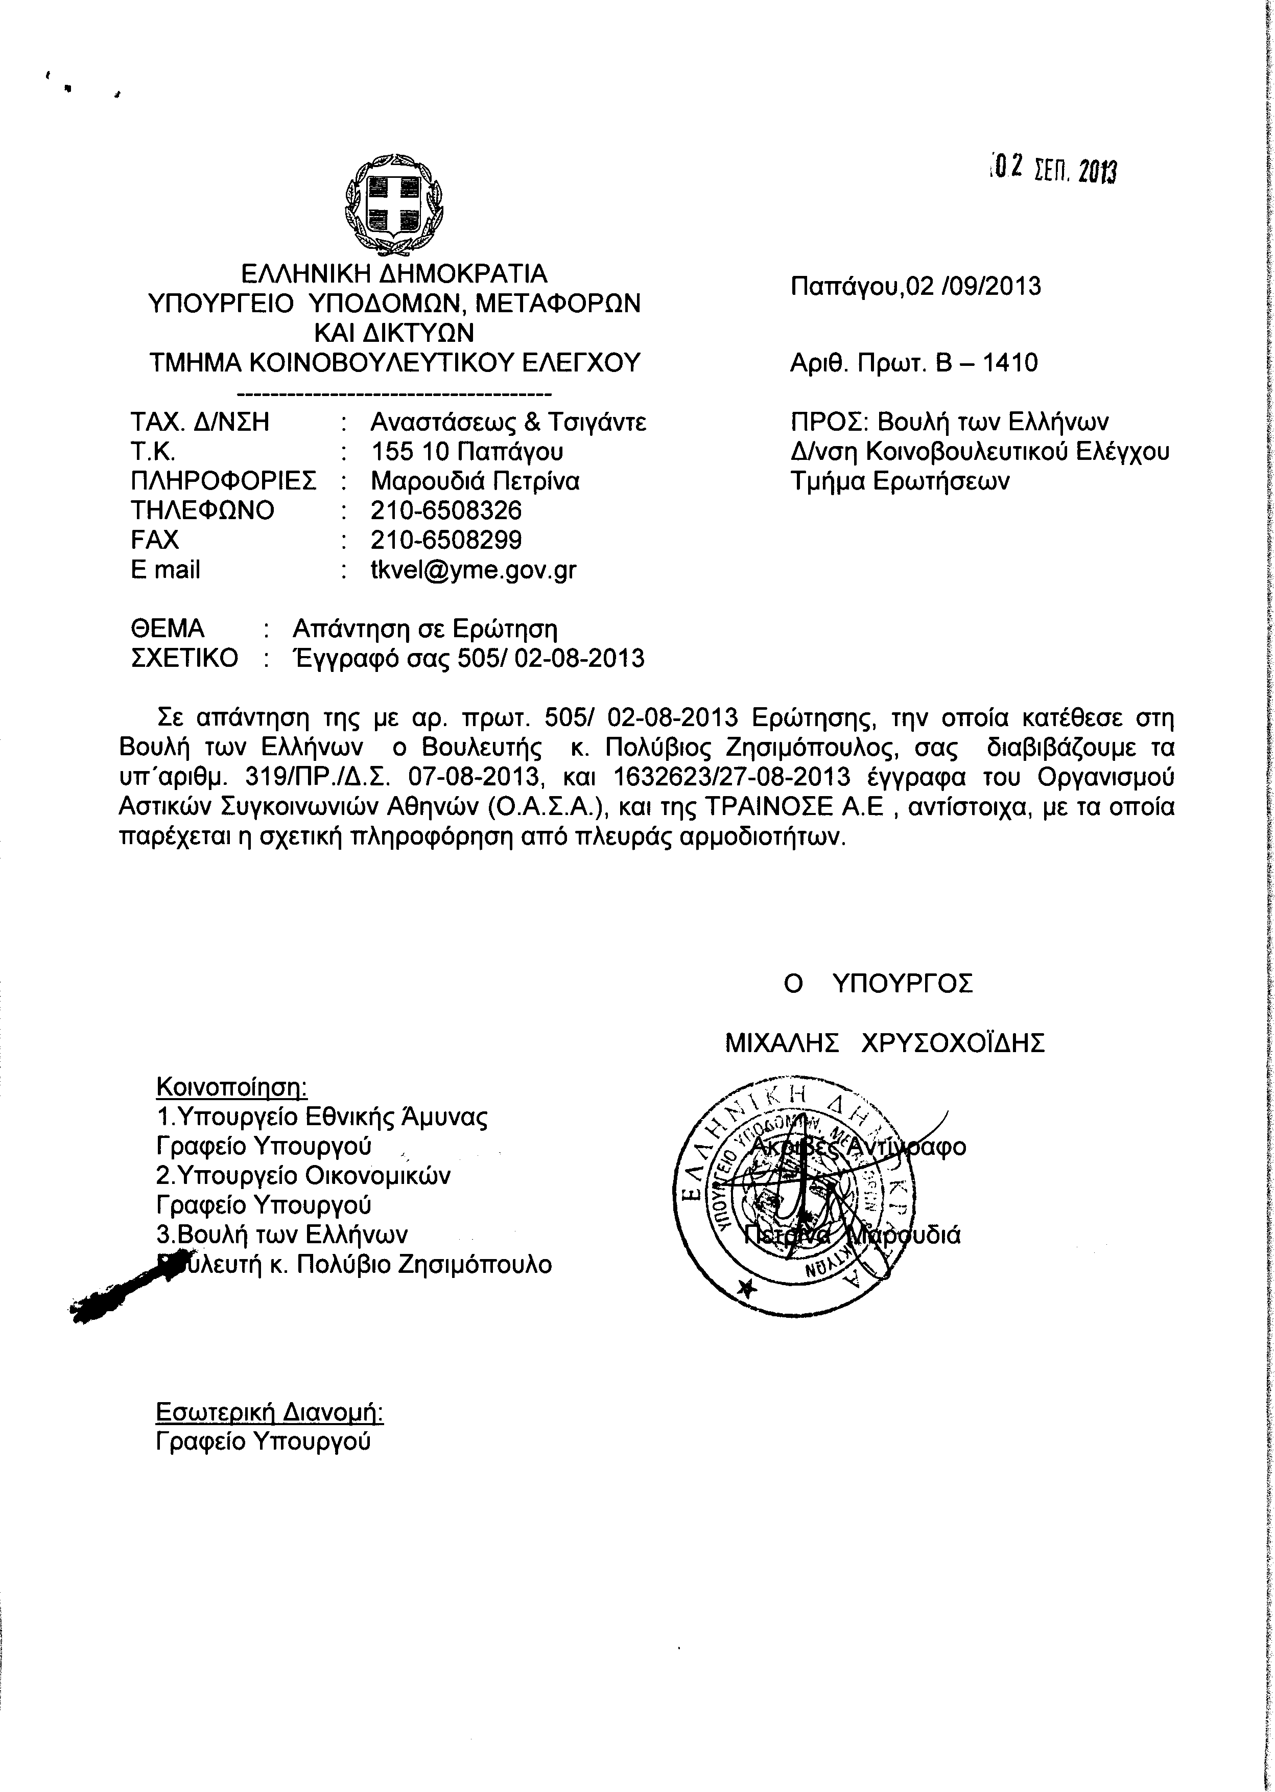
4. Στην με αριθμό 661/20-08-2013 ερώτηση της Βουλευτού κ. Φούντα Νίκης δόθηκε με το υπ’ αριθμ. 1950 β/2-9-2013 έγγραφο από τον Υπουργό Περιβάλλοντος, Ενέργειας και Κλιματικής Αλλαγής η ακόλουθη απάντηση:
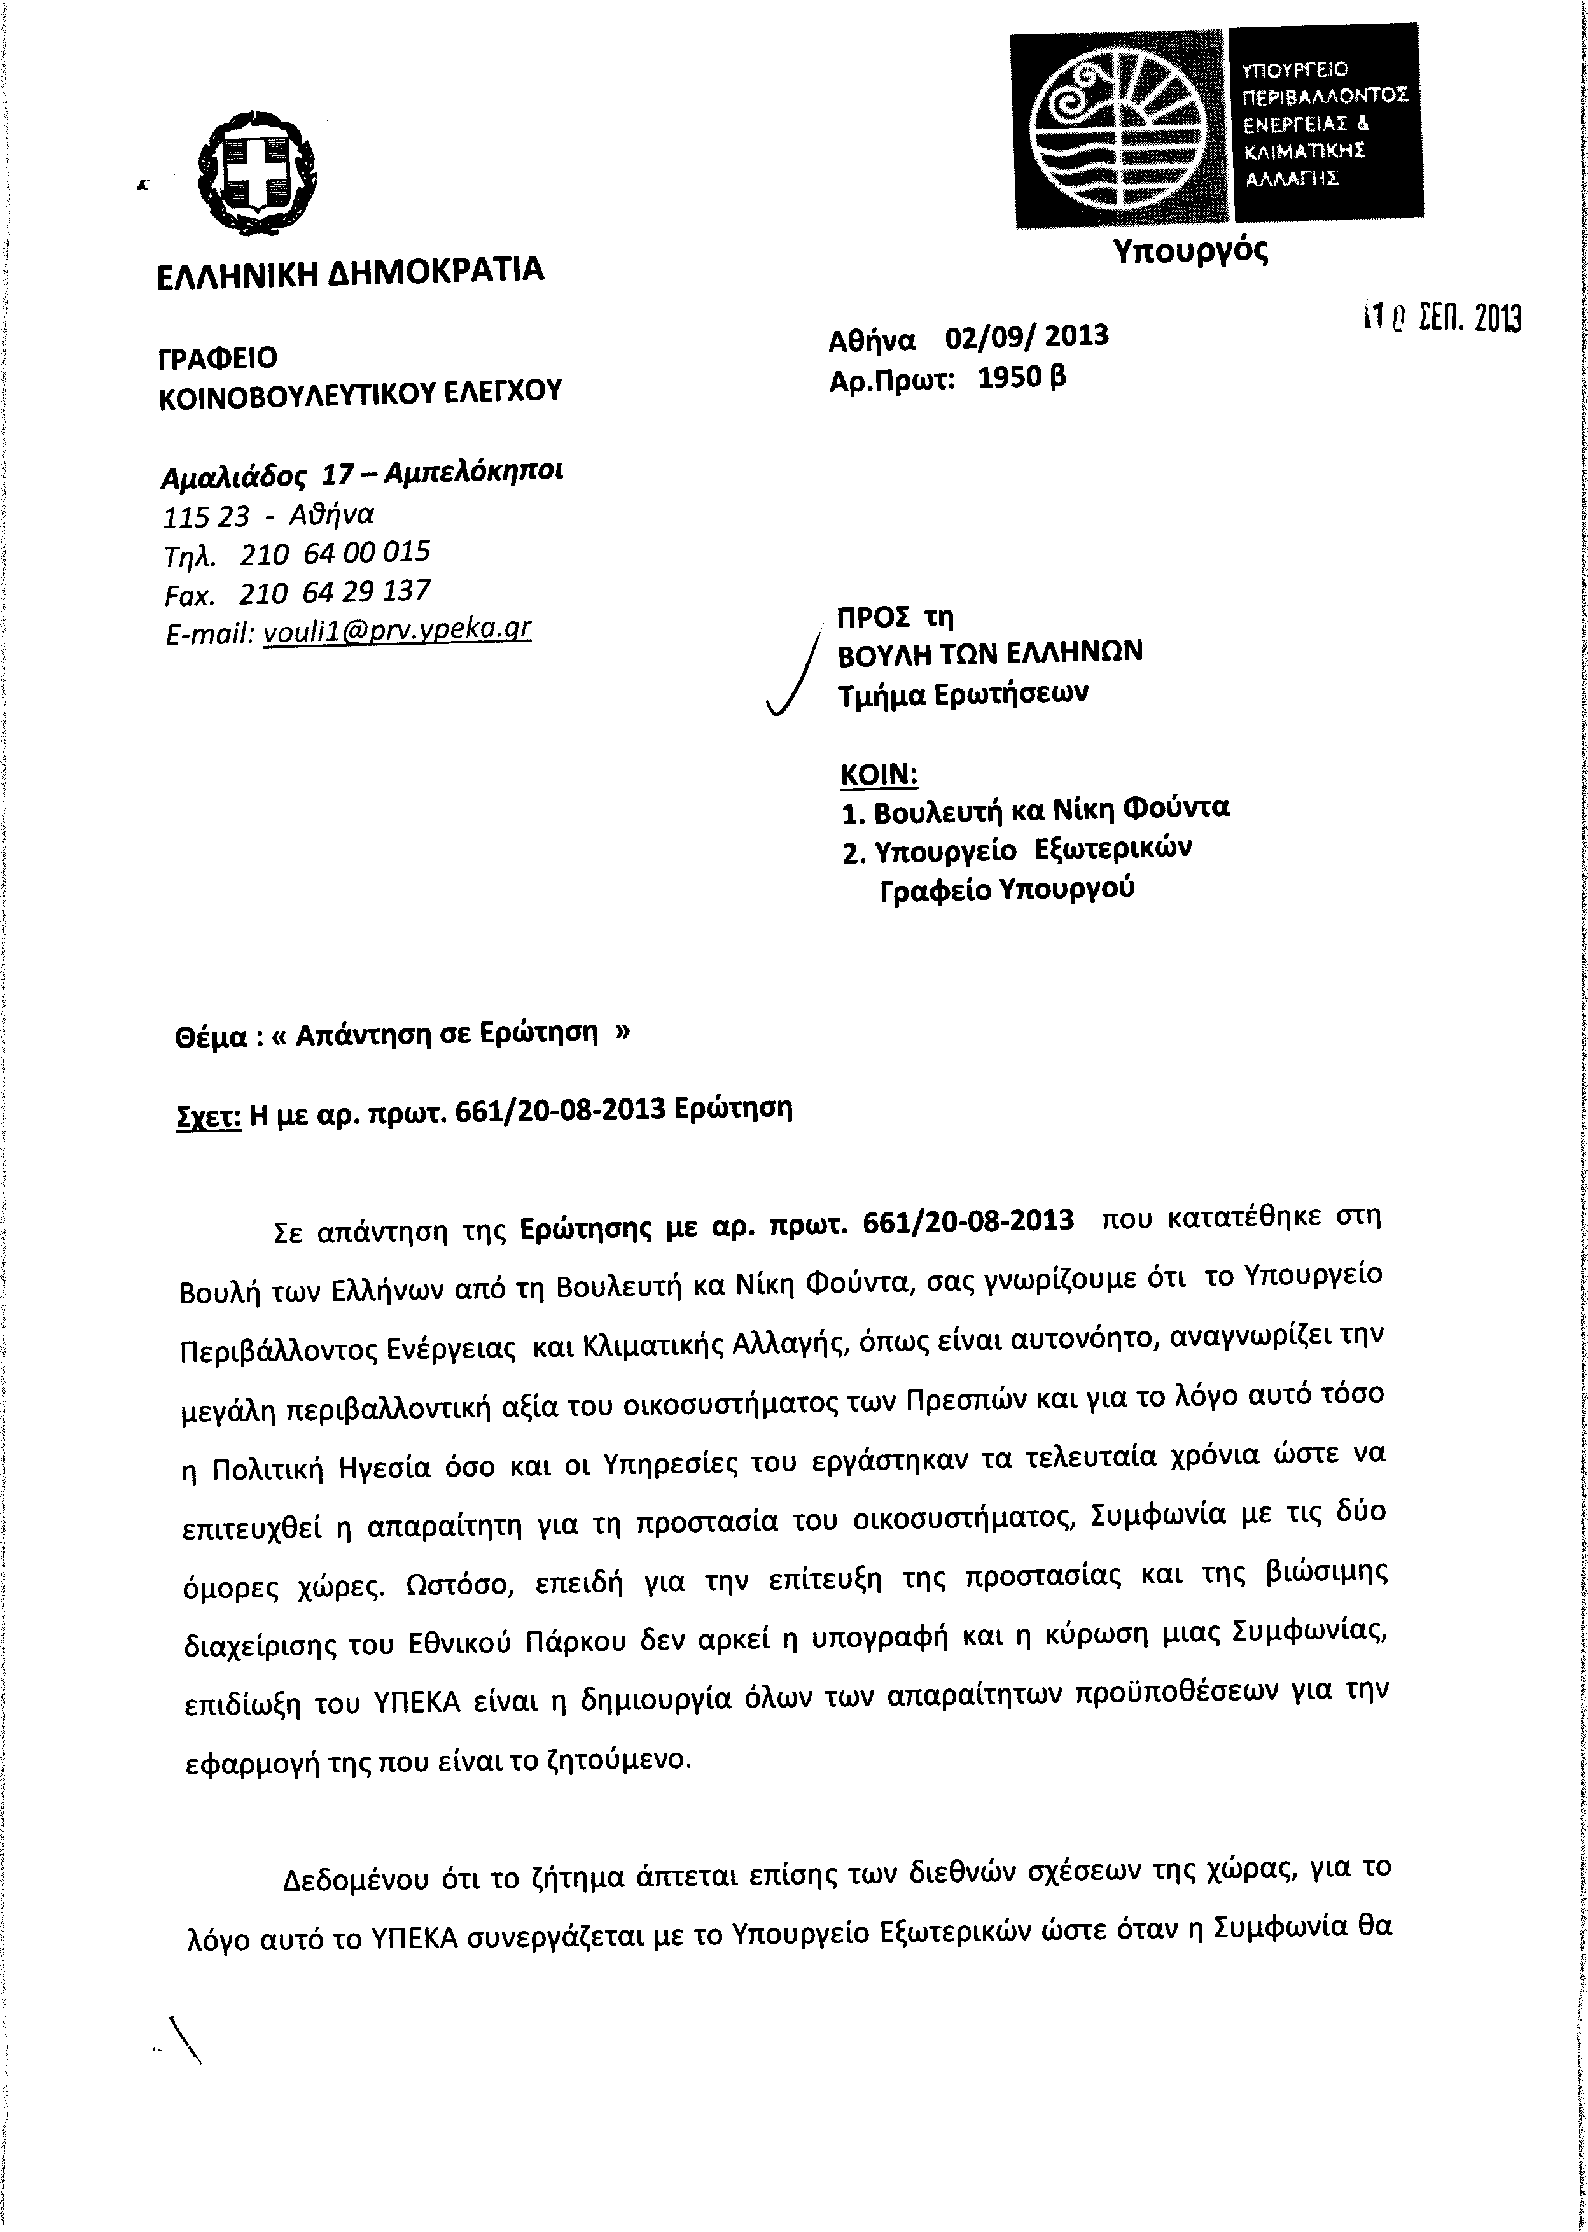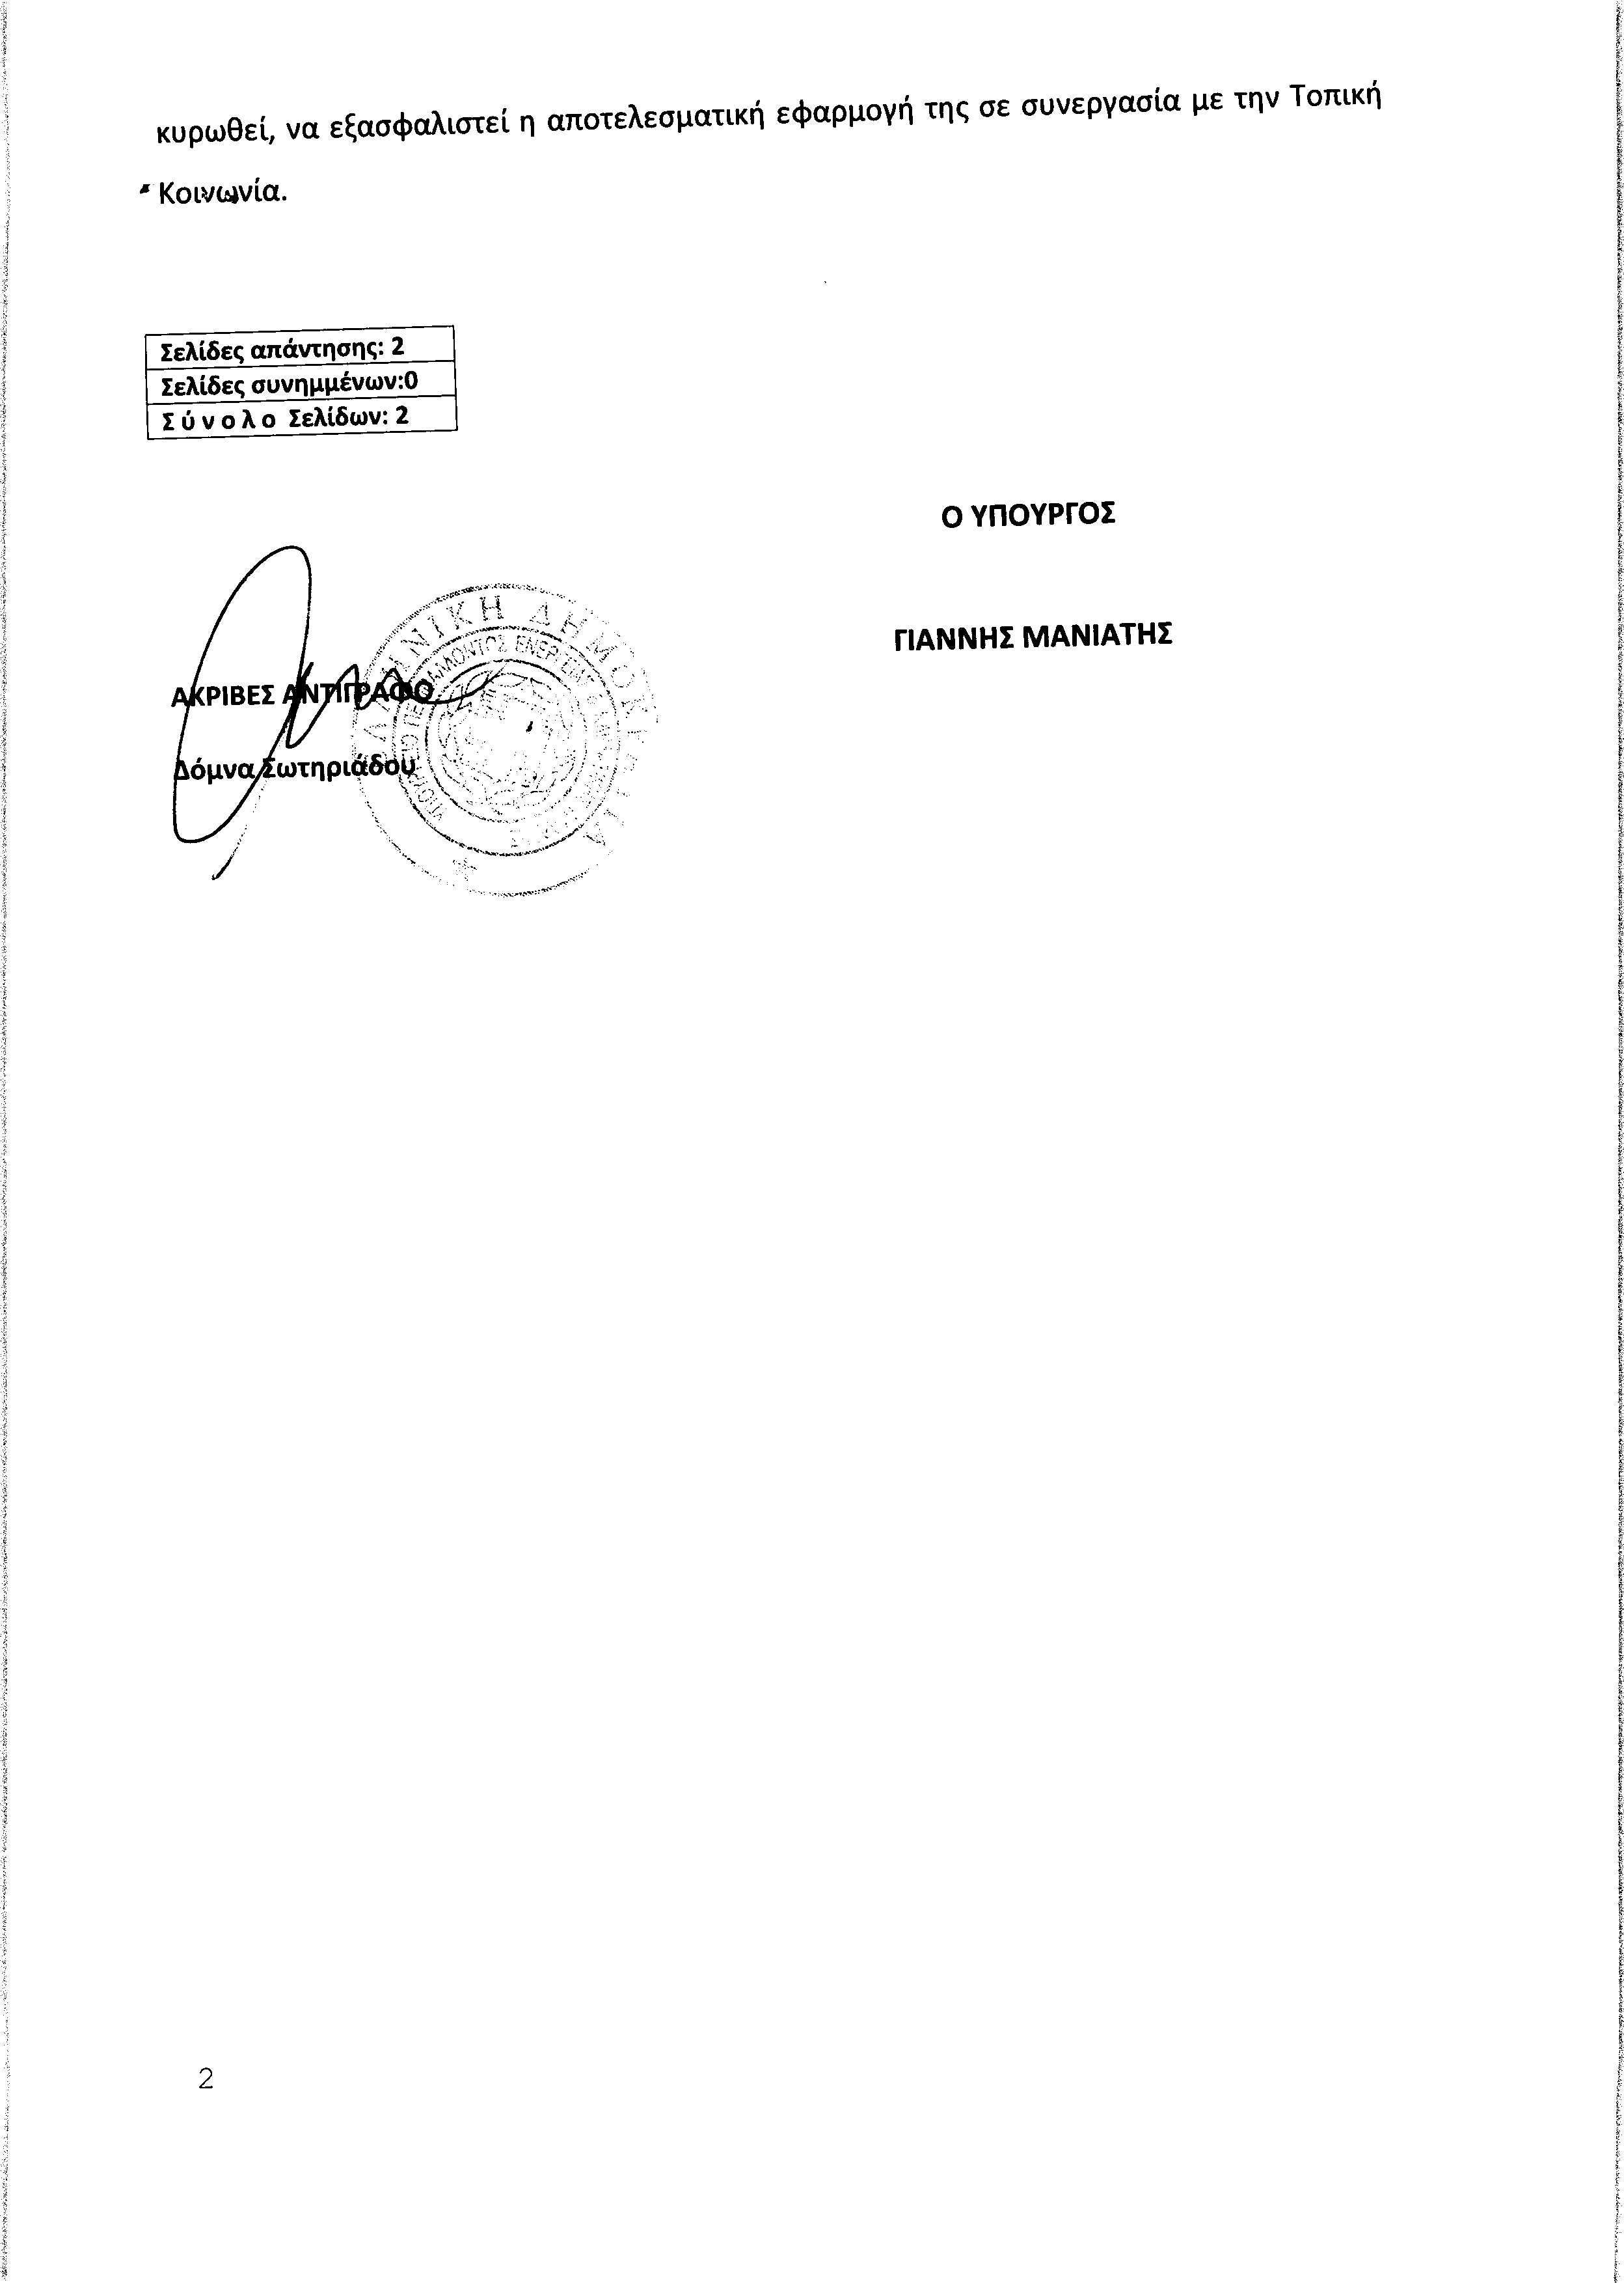
5. Στην με αριθμό 12421/01-07-2013 ερώτηση του Βουλευτή κ. Νικολόπουλου Νικολάου δόθηκε με το υπ’ αριθμ. 1808 Β /02-09-2013 έγγραφο από τον Υπουργό Περιβάλλοντος, Ενέργειας και Κλιματικής Αλλαγής η ακόλουθη απάντηση:
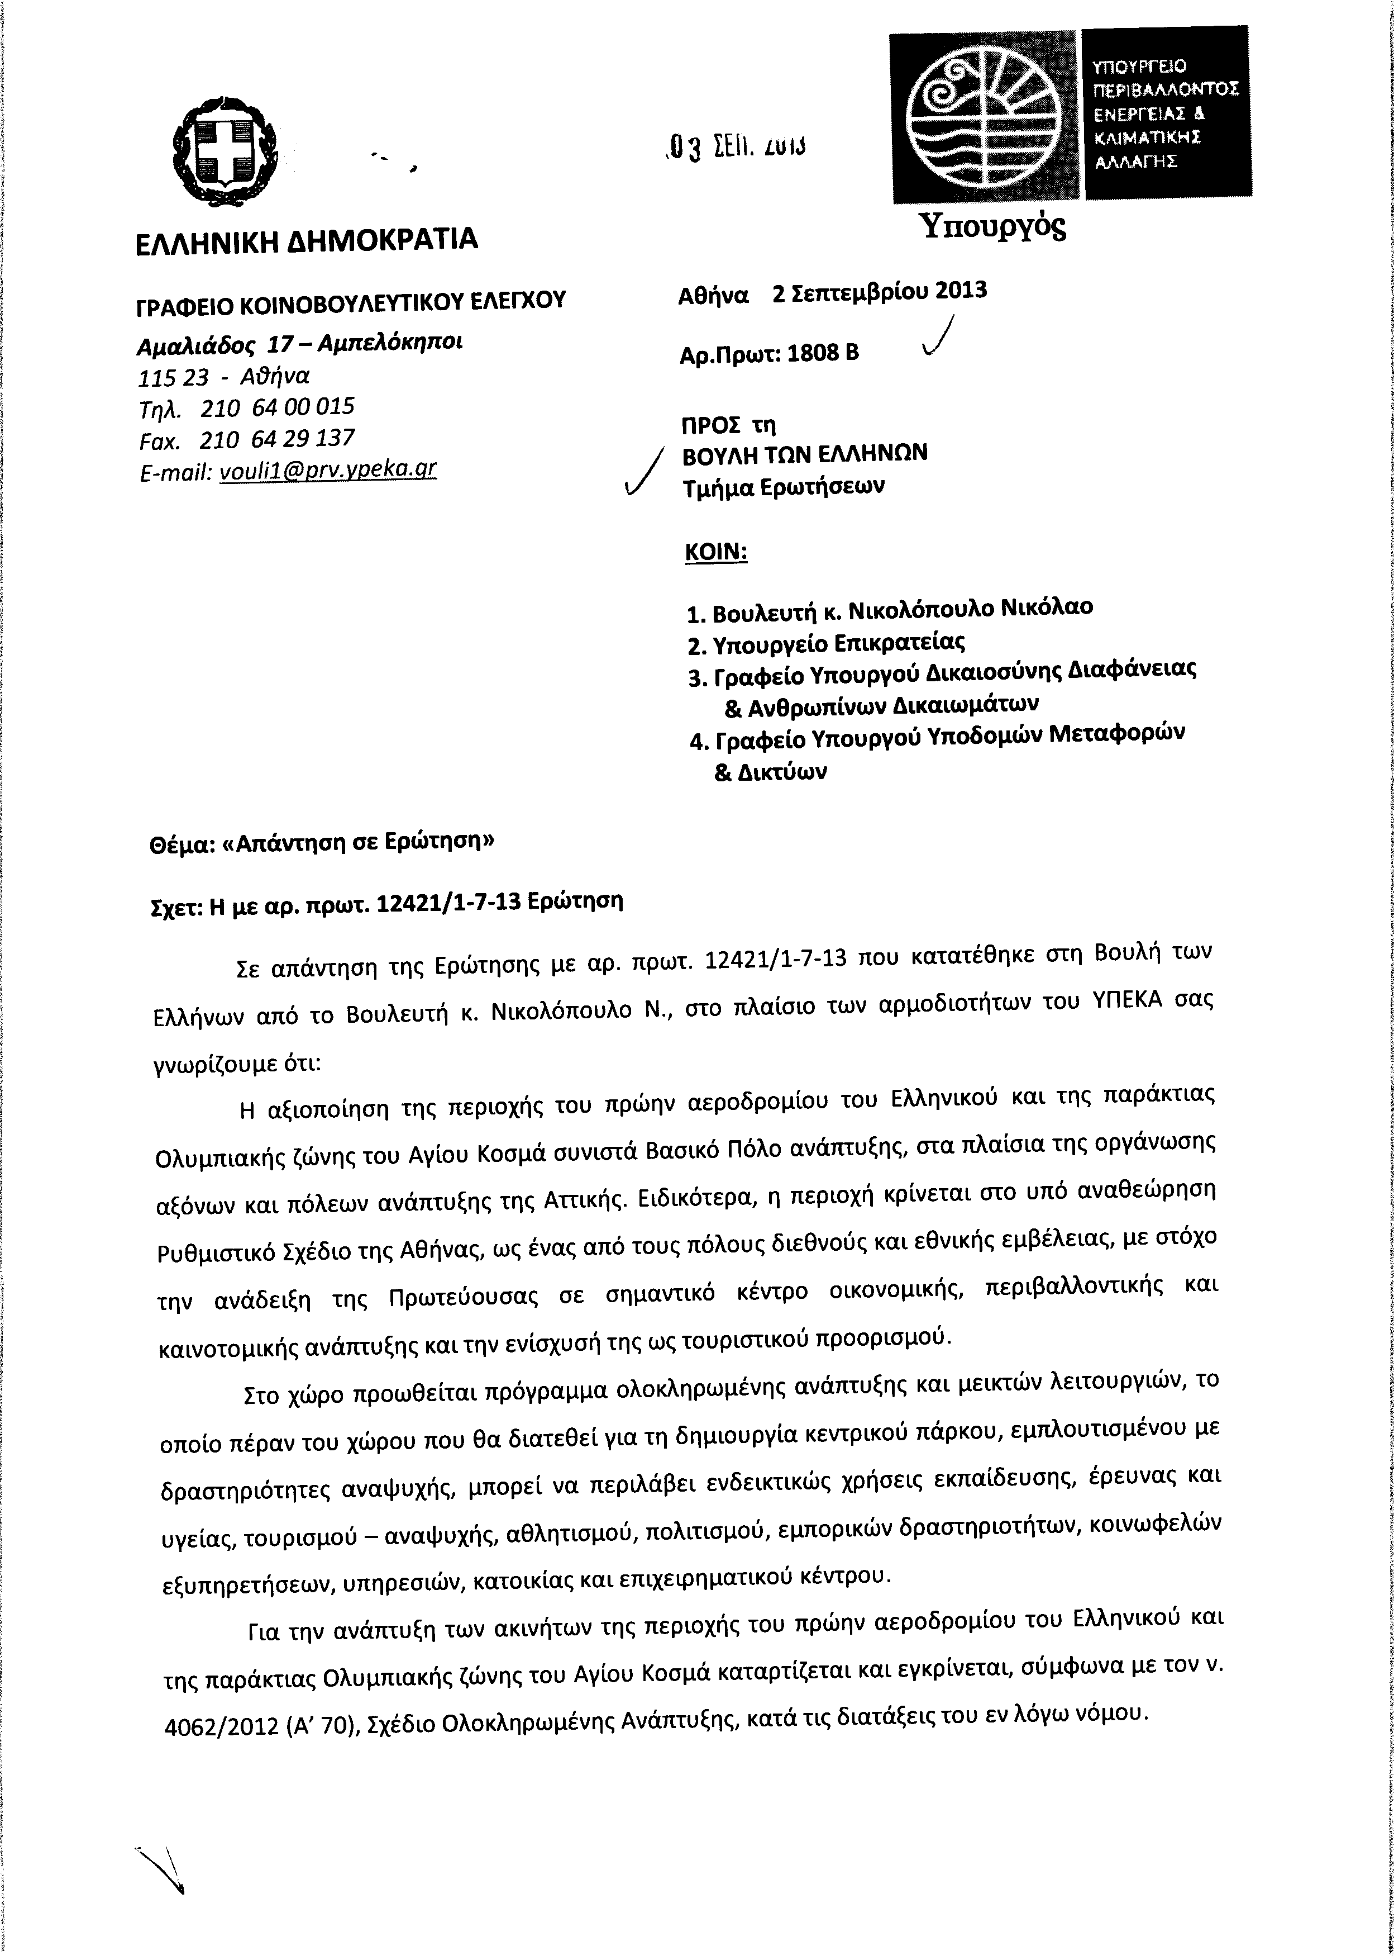
6. Στην με αριθμό 12529/03-07-2013 ερώτηση των Βουλευτών κυρίων Κωνσταντινίδη Θεοδοσίου και Γερασιμίδου Ελένης δόθηκε με το υπ’ αριθμ. ΓΠ 65860/02-09-2013 έγγραφο από την Υφυπουργό Υγείας η ακόλουθη απάντηση:
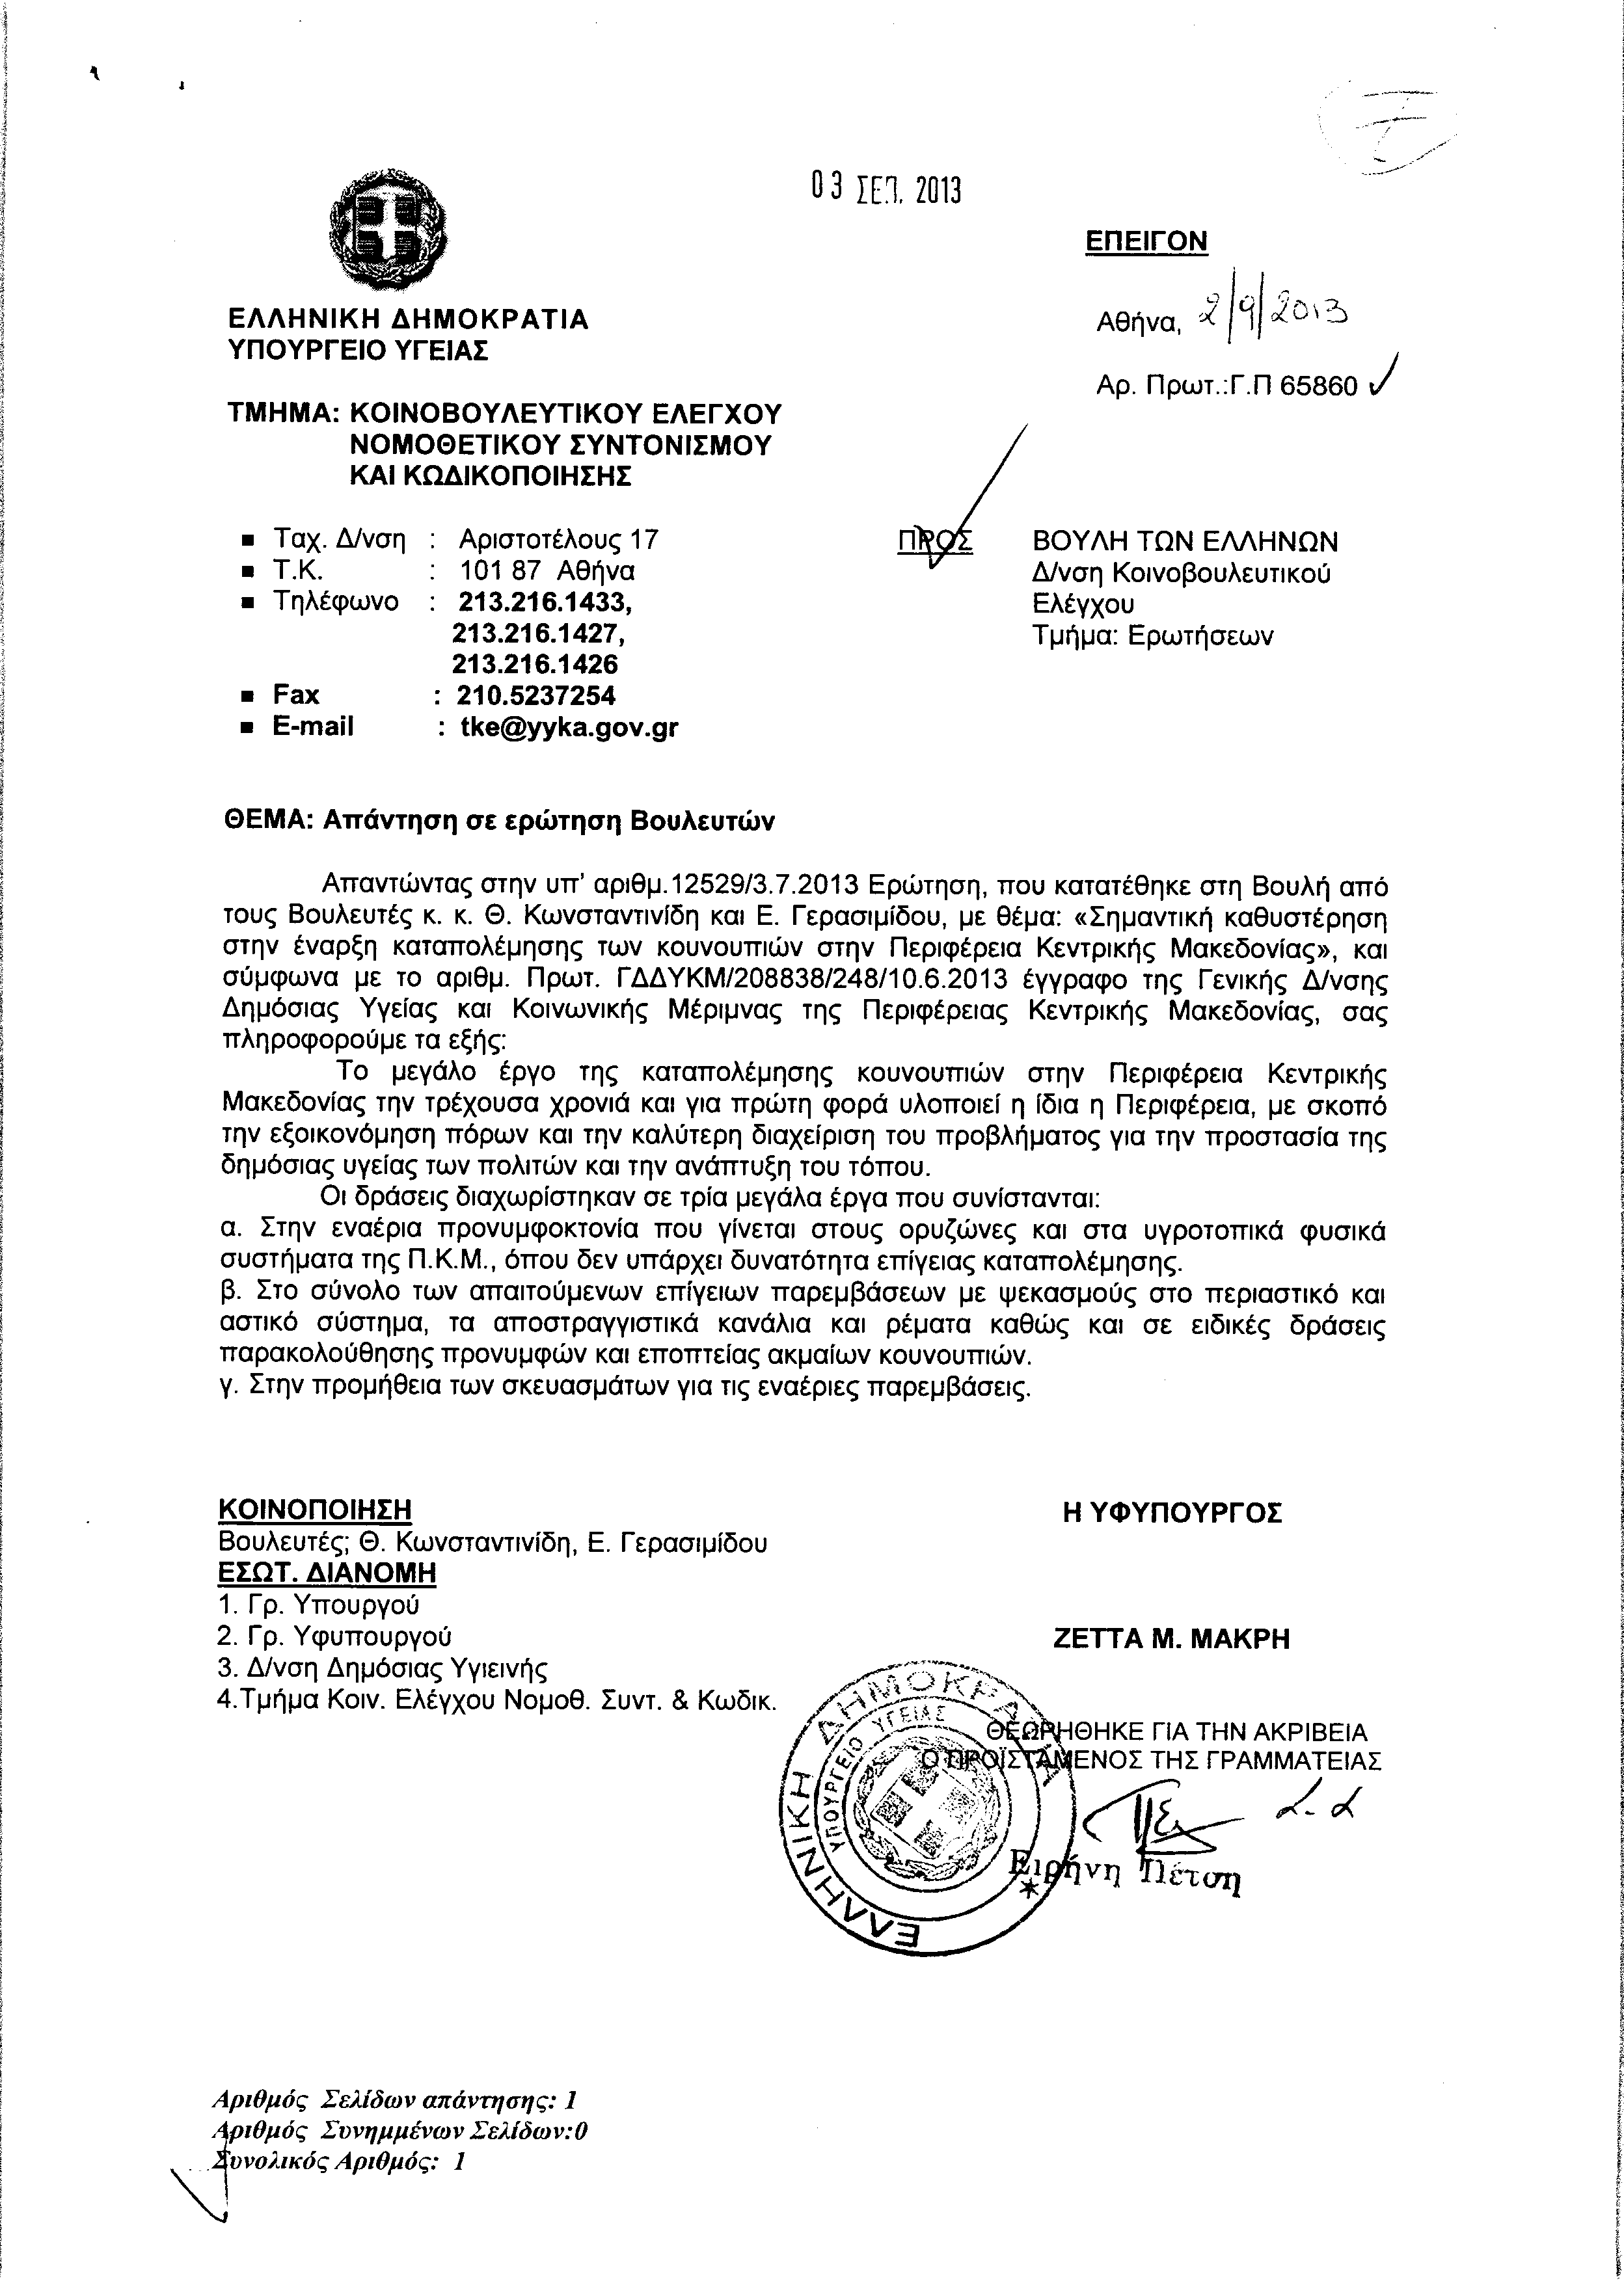

ΠΡΟΕΔΡΕΥΟΥΣΑ (Μαρία Κόλλια-Τσαρουχά): Κυρίες και κύριοι συνάδελφοι, εισερχόμαστε στη συζήτηση των

ΕΠΙΚΑΙΡΩΝ ΕΡΩΤΗΣΕΩΝ
Πρώτη θα συζητηθεί η τέταρτη με αριθμό 73/7-10-2013 επίκαιρη ερώτηση πρώτου κύκλου της Βουλευτού Α΄ Θεσσαλονίκης των Ανεξάρτητων Ελλήνων κ. Χρυσούλας-Μαρίας Γιαταγάνα προς τους Υπουργούς Δικαιοσύνης, Διαφάνειας και Ανθρωπίνων Δικαιωμάτων και Διοικητικής Μεταρρύθμισης και Ηλεκτρονικής Διακυβέρνησης, σχετικά με την ανάγκη να θωρακιστεί η ανεξαρτησία της δικαιοσύνης.
Ορίστε, κυρία συνάδελφε, έχετε το λόγο.
ΧΡΥΣΟΥΛΑ-ΜΑΡΙΑ ΓΙΑΤΑΓΑΝΑ: Ευχαριστώ, κυρία Πρόεδρε.
Τα πρόσφατα γεγονότα της συλλήψεως του Γενικού Γραμματέα και Βουλευτών της Χρυσής Αυγής με τη διαδικασία του αυτόφωρου και η παραπομπή τους στη δικαιοσύνη έχουν ανοίξει ένα τεράστιο πρόβλημα στην κοινή γνώμη ως προς τη θέση και τη λειτουργία της δικαιοσύνης.
Δυστυχώς, κάποια από τα μεγάλα κανάλια -στα οποία χαρίστηκαν αυτήν τη στιγμή οι άδειες λειτουργίας τους, όταν στενάζει ο ελληνικός λαός, χαρίστηκαν και πάλι- και κάποια «παπαγαλάκια» που είναι γνωστά σε όλους μας - ακριβοπληρωμένα και αυτά- στράφηκαν εναντίον των δικαστών και των εισαγγελέων που χειρίστηκαν αυτήν την υπόθεση και τους κατηγόρησαν. Ευτυχώς, η Πρόεδρος της Ένωσης Δικαστών και Εισαγγελέων βγήκε και υπεραμύνθηκε των εισαγγελέων και των ανακριτών που χειρίστηκαν την υπόθεση αυτή και είπε πόσο σωστά έκαναν τη δουλειά τους.
Όμως, η δικαιοσύνη πρέπει να θωρακιστεί και, φυσικά, δεν μπορείτε να τη θωρακίσετε κάνοντας λογοκρισία. Μπορεί να ληφθούν, βέβαια, πολλά άλλα μέτρα προς αυτήν την κατεύθυνση. Πρέπει, λοιπόν, να θωρακιστεί, δίνοντάς της τα υλικά αυτά που χρειάζεται, για να λειτουργήσει ως ανεξάρτητη δικαιοσύνη και ως εξουσία ισότιμη με τις άλλες δύο εξουσίες.
Κύριε Υπουργέ, εκκρεμούν δύο δικές μου ερωτήσεις με τις οποίες, ήδη, έχω ζητήσει προ πολλού να δοθούν, στο πλαίσιο της μετακίνησης που γίνεται από διάφορες υπηρεσίες, γραμματείς στην Εισαγγελία Εφετών Θεσσαλονίκης και στο Εφετείο Θεσσαλονίκης. Δεν έχουν γραμματείς να κάνουν τη δουλειά τους.
Βεβαίως, με την παρούσα ερώτησή μου κατέθεσα πρόταση συγκεκριμένη να λειτουργήσουν, επιτέλους, ποινικά τμήματα, έστω σε πρώτη φάση σε επίπεδο εφετείων. Όμως, για να λειτουργήσουν αυτά τα τμήματα –είναι πάγιο αίτημα όλων των δικαστών και εισαγγελέων- θα πρέπει να τα θωρακίσετε, δηλαδή, να τους δώσετε κάποιους τεχνικούς συμβούλους αντί να απολύετε. Δεν αναφέρομαι σε εσάς προσωπικά, κύριε Υπουργέ. Ξέρετε τον σεβασμό και την εκτίμηση που σας έχω. Γι’ αυτό κάλεσα και τον Υπουργό Διοικητικής Μεταρρύθμισης. Αντί να απολύονται -και μάλιστα οριζόντια- χωρίς να έχουν εκτιμηθεί και αξιολογηθεί άκρως σωστοί και παραγωγικοί δημόσιοι υπάλληλοι και έχοντες όλα τα προσόντα, να μετακινηθούν σε αυτές τις υπηρεσίες εξειδικευμένοι υπάλληλοι, υπάλληλοι που έχουν και τα προσόντα και την εμπειρία, ώστε να στελεχώσουν αυτά τα ποινικά τμήματα με τις απαραίτητες γνώσεις.
Διότι, κύριε Υπουργέ, εκκρεμούν από χρόνια και άλλες υποθέσεις, πολύ μεγάλες υποθέσεις.
ΠΡΟΕΔΡΕΥΟΥΣΑ (Μαρία Κόλλια – Τσαρουχά): Στη δευτερολογία σας, κυρία συνάδελφε.
ΧΡΥΣΟΥΛΑ – ΜΑΡΙΑ ΓΙΑΤΑΓΑΝΑ: Μισό λεπτό, κυρία Πρόεδρε.
Πρόκειται για πολύ μεγάλες υποθέσεις, όπως της ΕΛΣΤΑΤ και των CDS. Χρόνια εκκρεμούν. Επ’ αυτών έχουν επιληφθεί οι οικονομικοί εισαγγελείς και είτε έχουν ασκήσει διώξεις, οι οποίες δεν έχουν προχωρήσει –εννοώ ότι δεν έχουν φθάσει στο τέλος τους- ή βρίσκονται στο στάδιο της προκαταρκτικής τουλάχιστον δύο χρόνια.
Ξέρετε ότι κατηγορείται η δικαιοσύνη ότι δεν τις προχωρεί. Όμως, στη δικαιοσύνη, κύριε Υπουργέ, πρέπει να δώσετε τα μέσα, για να προχωρήσει.
ΠΡΟΕΔΡΕΥΟΥΣΑ (Μαρία Κόλλια – Τσαρουχά): Ευχαριστούμε, κυρία Γιαταγάνα. Συνεχίζετε στη δευτερολογία σας.
ΧΡΥΣΟΥΛΑ – ΜΑΡΙΑ ΓΙΑΤΑΓΑΝΑ: Στη δευτερολογία μου θα πω τα υπόλοιπα.
ΠΡΟΕΔΡΕΥΟΥΣΑ (Μαρία Κόλλια – Τσαρουχά): Στην επίκαιρη ερώτηση της κ. Γιαταγάνα θα απαντήσει ο Υπουργός Δικαιοσύνης, Διαφάνειας και Ανθρωπίνων Δικαιωμάτων κ. Χαράλαμπος Αθανασίου.
Ορίστε, κύριε Υπουργέ, έχετε το λόγο.
ΧΑΡΑΛΑΜΠΟΣ ΑΘΑΝΑΣΙΟΥ (Υπουργός Δικαιοσύνης, Διαφάνειας και Ανθρωπίνων Δικαιωμάτων): Ευχαριστώ, κυρία Πρόεδρε.
Να ευχαριστήσω τη νυν και πρώην συνάδελφο κ. Γιαταγάνα, γιατί πάντοτε –και ως εισαγγελική λειτουργός που ήταν- έδειχνε ευαισθησία στα θέματα δικαιοσύνης και ειδικότερα στην αποτελεσματική και ταχεία απονομή της. Συνεπώς, η ερώτησή της είναι πράγματι επίκαιρη.
Πριν απαντήσω στα κυρίως θέματα, πρέπει να πω ότι και εγώ συμφωνώ ότι για τα τελευταία γεγονότα τα Μέσα Μαζικής Ενημέρωσης το παράκαναν και ότι χωρίς να έχουν γνώση της δικογραφίας έλεγαν διάφορα, Δυστυχώς, και εκπρόσωποι του Κοινοβουλίου έλεγαν διάφορα, χωρίς να ξέρουν τα δεδομένα της δικογραφίας, ερμηνεύοντας κατά το δοκούν τις ποινικές διατάξεις, χωρίς να μπαίνουν στον κόπο να δουν ποιες είναι οι διαφορές των διατάξεων από άρθρο σε άρθρο και από παράγραφο σε παράγραφο, μετατρέποντας σε show το ζήτημα αυτό, ενώ δεν θα έπρεπε.
Εν πάση περιπτώσει, πρέπει να τονίσω ότι η δικαιοσύνη κινήθηκε στο ζήτημα των κατηγορουμένων της Χρυσής Αυγής με ταχύτητα και νηφαλιότητα. Το τονίζω ιδιαίτερα. Αυτήν τη στιγμή τα όπλα τα οποία έχει δεν είναι τα όπλα αυτών που χρησιμοποίησαν κατά της δημοκρατίας, αλλά είναι τα όπλα που το δημοκρατικό σύστημα της χώρας μας δίνει στη δικαιοσύνη και με αυτά τα όπλα θα αντιμετωπιστεί οποιαδήποτε πράξη βίας.
Όσον αφορά στα ζητήματα αυτά, πράγματι η δικαιοσύνη στη χώρα μας, ενώ είναι ποιοτικά σε υψηλό επίπεδο –πράγμα που αναγνωρίζεται από το ευρωπαϊκό νομικό γίγνεσθαι- από απόψεως ταχύτητας υπολειτουργεί.
Είναι μία αλήθεια την οποία δεν πρέπει να κρύβουμε. Όσον αφορά την ταχύτητα, υστερούμε πάρα πολύ. Αυτό έχει ως αποτέλεσμα τρεις παρενέργειες: Πρώτον, ο λαός μας να παίρνει αργά υποθέσεις, δεύτερον, να καταδικαζόμαστε από το Δικαστήριο Ανθρωπίνων Δικαιωμάτων για καθυστέρηση απονομής δικαιοσύνης, όχι όμως για την ποιότητά της ούτε για παραβίαση ανθρωπίνων δικαιωμάτων και τρίτον, ότι αποθαρρύνονται οι επενδύσεις.
(Στο σημείο αυτό κτυπάει το κουδούνι λήξεως του χρόνου ομιλίας του κυρίου Υπουργού)
Δεν θα δευτερολογήσω, κυρία Πρόεδρε. Θα μιλήσω για όλα τώρα.
Ήδη το Υπουργείο Δικαιοσύνης έχει πάρει πρωτοβουλίες από την πρώτη στιγμή που είχα την τιμή να αναλάβω την ευθύνη του. Προχωρήσαμε στα ασφαλιστικά μέτρα για τις εργατικές διαφορές, για να τελειώσει αυτή η εκκρεμότητα. Ήδη είναι έτοιμος ο νέος Κώδικας Πολιτικής Δικονομίας και επεξεργάζονται κώδικες τροποποίησης των κωδίκων, του Ποινικού Κώδικα και του Κώδικα Ποινικής Δικονομίας, προς την κατεύθυνση της επιτάχυνσης των δικών.
Ως προς το θέμα αυτό των ποινικών τμημάτων, πολύ σωστά το παρατηρήσατε. Εν όψει του ότι έχουμε πάρα πολλές υποθέσεις ποινικές και σοβαρές, που βρισκόμαστε στα όρια της παραγραφής, σκεφτόμαστε να συγκροτήσουμε ειδικά ποινικά τμήματα στο Εφετείο Αθηνών και Θεσσαλονίκης, κατ’ αρχάς, ως πιλότους -και θα δούμε και στα άλλα δικαστήρια- ούτως ώστε να έχουμε μία επιτάχυνση.
Ήδη ζήτησα και ενεκρίθησαν νέες θέσεις εφετών, για να στελεχώσουν τα εφετεία, αλλά όπως ξέρετε, η Σχολή Δικαστών θα καθυστερήσει να τους βγάλει. Πρέπει να περάσουν από τη Σχολή Δικαστών, που ο χρόνος είναι δεκαοκτώ μήνες. Αλλά με μία τροπολογία που θα καταθέσω τις προσεχείς ημέρες, θα περιορίσουμε το χρόνο σε ένα έτος.
Από την άλλη πλευρά, υστερούμε στις εναλλακτικές μορφές απονομής της δικαιοσύνης που έχουν άλλες ευρωπαϊκές χώρες. Γι’ αυτό προωθούμε τον εξώδικο συμβιβασμό και τη διαμεσολάβηση, ένα θεσμό καινούργιο, που τον έχει ξεκινήσει ο προ-προηγούμενος Υπουργός, ο κ. Παπαϊωάννου, τον προχώρησε και ο κ. Ρουπακιώτης κι εμείς τώρα με γοργούς ρυθμούς. Είναι ένα μέτρο σωστό και πρέπει να προχωρήσει, ούτως ώστε να αφομοιώσει τη διαμεσολάβηση ο νομικός κόσμος κατ’ αρχάς και ο λαός στη συνέχεια.
Το θέμα των γραμματέων είναι τεράστιο. Πιστεύουμε ότι τα κενά είναι πάρα πολύ μεγάλα. Αυτήν τη στιγμή έχουμε πάνω από οκτακόσια κενά. Με την κινητικότητα ελπίζουμε, έχουμε τη διαβεβαίωση, ύστερα από αίτημά μας προς τον Υπουργό Μεταρρύθμισης, ότι θα ικανοποιηθεί. Θα πάρουμε περίπου οκτακόσιους γραμματείς, που θα στελεχώσουν τα δικαστήρια για τις ανάγκες τους, ειδικά τα μεγάλα δικαστήρια, όπως σ’ αυτά αναφερθήκατε, τα Εφετεία Αθηνών, Θεσσαλονίκης, Πειραιά και τα αντίστοιχα Πρωτοδικεία, αλλά και όπου υπάρχουν κενά. Ελπίζω με τις οκτακόσιες θέσεις αυτές να καλυφθούν τα κενά και να βοηθήσουμε στην πραγματοποίηση επιτάχυνσης της δικαιοσύνης. Είναι θέμα χρόνου.
Βεβαίως δεν εξαρτάται μόνο από εμάς. Πιέζουμε προς την κατεύθυνση του Υπουργείου Διοικητικής Μεταρρύθμισης να επισπεύσει τις διαδικασίες και νομίζω ότι είναι θέμα χρόνου.
ΠΡΟΕΔΡΕΥΟΥΣΑ (Μαρία Κόλλια-Τσαρουχά): Ευχαριστούμε, κύριε Υπουργέ.
Κυρία Γιαταγάνα, μπορείτε να δευτερολογήσετε.
ΧΡΥΣΟΥΛΑ-ΜΑΡΙΑ ΓΙΑΤΑΓΑΝΑ: Κύριε Υπουργέ, χαίρομαι ιδιαίτερα, γιατί στην Αίθουσα αυτή επιτέλους, επειδή είστε και πρώην λειτουργός, γνωστός λειτουργός της δικαιοσύνης για τις θέσεις του, υπεραμυνθήκατε του έργου των ανακριτών και των εισαγγελέων που χειρίστηκαν την υπόθεση της οργάνωσης 17 Νοέμβρη, διότι και στην Αίθουσα αυτή ακούστηκαν σχόλια που δεν θέλω να…
ΧΑΡΑΛΑΜΠΟΣ ΑΘΑΝΑΣΙΟΥ (Υπουργός Δικαιοσύνης, Διαφάνειας και Ανθρωπίνων Δικαιωμάτων): Να σας διακόψω. Κάνουν πολύ καλά τη δουλειά τους.
ΧΡΥΣΟΥΛΑ-ΜΑΡΙΑ ΓΙΑΤΑΓΑΝΑ: Κάνουν εξαίρετα τη δουλειά τους.
ΧΑΡΑΛΑΜΠΟΣ ΑΘΑΝΑΣΙΟΥ (Υπουργός Δικαιοσύνης, Διαφάνειας και Ανθρωπίνων Δικαιωμάτων): Κι αυτά τα σόου που γίνονται και από εκπροσώπους του Τύπου πρέπει να σταματήσουν.
ΧΡΥΣΟΥΛΑ-ΜΑΡΙΑ ΓΙΑΤΑΓΑΝΑ: Πρέπει να σταματήσουν. Ακριβώς αυτό διατύπωσα κι εγώ με την επίκαιρη ερώτησή μου.
Μάλιστα αυτά τα σόου περιλαμβάνουν και μία άλλη μερίδα: Είναι οι αστυνομικοί, είναι η αστυνομία. Τα σόου έχουν περιλάβει και εξισώνουν όλους τους αστυνομικούς με κάποιους πέντε-δέκα, οι οποίοι είχαν εγκληματική δραστηριότητα. Αυτοί παραπέμπονται στη δικαιοσύνη και θα ερευνηθούν.
Δεν είναι δυνατόν αυτά τα σόου να περιλαμβάνουν μία ολόκληρη τάξη εργαζομένων, όπως είναι οι αστυνομικοί και να τους δίνουν μομφή. Δεν είναι δυνατόν άνθρωποι οι οποίοι παίρνουν 700 ευρώ και έχουν ένα σωρό ελλείψεις κι αυτοί –τη βενζίνη για τις μηχανές τους και τα αυτοκίνητά τους την πληρώνουν από την τσέπη τους- να δέχονται αυτήν τη μομφή.
Και ξέρετε; Δεν είναι μόνο η μομφή που δέχεται μία μερίδα εργαζομένων, όπως είναι οι υπηρετούντες στην Αστυνομία μας, η οποία είναι τελείως άδικη, γιατί έχει θύματα αυτή η μερίδα, αυτή η τάξη των εργαζομένων υπ’ αυτές τις συνθήκες που προανέφερα.
Γίνεται όμως και το άλλο κακό: Απαξιώνεται στην κοινή γνώμη, απαξιώνεται στα μάτια του λαού η Αστυνομία, όπως και η δικαιοσύνη, με αποτέλεσμα να μη στρέφεται ο λαός, όπως πρέπει, στους φυσικούς, αν θέλετε, υπερασπιστές του, σε αυτούς που θα φροντίσουν για τα συγκεκριμένα θέματά τους. Πρέπει λοιπόν, να ληφθούν μέτρα και προς αυτήν την κατεύθυνση. Εγώ δηλαδή, θα ήθελα από τον Υπουργό Δημόσιας Τάξης και Προστασίας του Πολίτη να υπεραμυνθεί αυτής της τάξεως και να λειτουργήσει η Διεύθυνση Εσωτερικών Υποθέσεων, ώστε να διαπιστώσει ποιοι είναι αυτοί που έχουν παρανομήσει και να παραπεμφθούν στη δικαιοσύνη.
Επίσης χαίρομαι ιδιαίτερα, γιατί ανακοινώσατε σ’ αυτήν την Αίθουσα, κύριε Υπουργέ, ότι θα λειτουργήσουν ποινικά τμήματα, έστω και πιλοτικά, στο επίπεδο του Εφετείου Θεσσαλονίκης και Αθηνών. Βέβαια αυτό πρέπει να επεκταθεί -είναι αντιληπτό, το ξέρετε, είναι πάγιο αίτημα- ώστε να δημιουργηθούν και στον πρώτο βαθμό δικαιοσύνης ποινικά τμήματα.
Επίσης χαίρομαι που μου απαντήσατε ότι έχετε ζητήσει από τον Υπουργό Διοικητικής Μεταρρύθμισης να μετακινήσει, στο πλαίσιο αυτής της κινητικότητας, τουλάχιστον οκτακόσιους γραμματείς, γιατί υπάρχει τεράστια έλλειψη. Όμως δεν έχει απαντηθεί η ερώτησή μου για το τι θα γίνουν όσοι από τους γραμματείς –και είναι λίγοι, καμμιά εικοσαριά- που μένουν απ’ έξω. Είχαν λάβει μέρος σε γραπτό διαγωνισμό του ΑΣΕΠ, πέρασαν και δεν έχουν ακόμα προσληφθεί, ενώ θα έπρεπε να έχουν προσληφθεί προ πολλού, τη στιγμή που υπάρχει τέτοια έλλειψη σ’ αυτόν τον τομέα.
ΠΡΟΕΔΡΕΥΟΥΣΑ (Μαρία Κόλλια-Τσαρουχά): Ευχαριστούμε, κυρία Γιαταγάνα.
ΧΡΥΣΟΥΛΑ-ΜΑΡΙΑ ΓΙΑΤΑΓΑΝΑ: Λίγο ακόμα, κυρία Πρόεδρε.
ΠΡΟΕΔΡΕΥΟΥΣΑ (Μαρία Κόλλια-Τσαρουχά): Παρακαλώ, όμως, έχετε ξεπεράσει το χρόνο σας.
ΧΡΥΣΟΥΛΑ-ΜΑΡΙΑ ΓΙΑΤΑΓΑΝΑ: Επίσης, κύριε Υπουργέ, αποφύγατε να μου απαντήσετε για το τι θα γίνει με αυτές τις μεγάλες υποθέσεις, όπως είναι της ΕΛΣΤΑΤ και των CBS, οι οποίες απαιτούν εξειδικευμένες γνώσεις. Γι’ αυτό χωλαίνουν, γι’ αυτό καρκινοβατούν, κατά την άποψή μου. Οι οικονομικοί εισαγγελείς, που είχαν τη δυνατότητα να διερευνήσουν, να ασκήσουν διώξεις και να τις παραπέμψουν σε προκαταρκτική εξέταση, έκαναν σωστά τη δουλειά τους. Αλλά καρκινοβατούν. Εγώ τους σέβομαι και τους υπολήπτομαι. Είναι μάλιστα και της δικής μου σειράς και τους γνωρίζω προσωπικά. Πρόκειται για εξαιρετικούς εισαγγελείς.
ΠΡΟΕΔΡΕΥΟΥΣΑ (Μαρία Κόλλια-Τσαρουχά): Ευχαριστούμε, κυρία Γιαταγάνα. Έχετε καλύψει το χρόνο σας.
ΧΡΥΣΟΥΛΑ-ΜΑΡΙΑ ΓΙΑΤΑΓΑΝΑ: Σας παρακαλώ.
ΠΡΟΕΔΡΕΥΟΥΣΑ (Μαρία Κόλλια-Τσαρουχά): Τι με παρακαλείτε; Ο χρόνος είναι συγκεκριμένος. Σας παρακαλώ, κλείστε.
ΧΡΥΣΟΥΛΑ-ΜΑΡΙΑ ΓΙΑΤΑΓΑΝΑ: Αυτά είναι θέματα …
ΠΡΟΕΔΡΕΥΟΥΣΑ (Μαρία Κόλλια-Τσαρουχά): Να τα λέγατε στην ώρα σας όμως. Στο χρόνο σας.
ΧΡΥΣΟΥΛΑ-ΜΑΡΙΑ ΓΙΑΤΑΓΑΝΑ: Τι να κάνουμε;
ΠΡΟΕΔΡΕΥΟΥΣΑ (Μαρία Κόλλια-Τσαρουχά): Πώς τι να κάνουμε; Όταν βάζουμε χρόνο, βάζουμε χρόνο.
ΧΡΥΣΟΥΛΑ-ΜΑΡΙΑ ΓΙΑΤΑΓΑΝΑ: Σε άλλους, κυρία Πρόεδρε, δεν φέρνετε τέτοιες αντιρρήσεις. Αφήστε με μισό λεπτό ακόμα και τελείωσα.
Σε αυτά τα θέματα, κύριε Υπουργέ, οφείλετε να απαντήσετε. Δεν τους δίνετε τα εργαλεία. Εγώ ζήτησα να μετατεθούν σε αυτά τα τμήματα υπάλληλοι με εξειδικευμένες γνώσεις, για να τους βοηθήσουν στο έργο τους, γιατί με το να συγκροτούμε ποινικά τμήματα, χωρίς να έχουν τεχνικούς συμβούλους, πάλι στο ίδιο επίπεδο θα μείνουμε.
Ο ελληνικός λαός έχει απαιτήσεις γι’ αυτά τα θέματα, γιατί είναι τεράστια. Και καρκινοβατούν.
Ευχαριστώ.
ΠΡΟΕΔΡΕΥΟΥΣΑ (Μαρία Κόλλια-Τσαρουχά): Κύριε Υπουργέ, έχετε το λόγο.
ΧΑΡΑΛΑΜΠΟΣ ΑΘΑΝΑΣΙΟΥ (Υπουργός Δικαιοσύνης, Διαφάνειας και Ανθρωπίνων Δικαιωμάτων): Ευχαριστώ, κυρία Πρόεδρε.
Επανέρχομαι και λέω ότι αυτή ήταν και η θέληση του Πρωθυπουργού για την υπόθεση της Χρυσής Αυγής: ταχεία διεκπεραίωση. Τόνισε ο Πρωθυπουργός και στους αρμόδιους Υπουργούς, αλλά και δημόσια, ότι είναι ευκαιρία να δικαιωθούν οι θεσμοί του κράτους δικαίου. Και αυτό γίνεται.
Όσον αφορά τώρα το θέμα των εξειδικευμένων γραμματέων, πράγματι συγκαταλέγεται στις συζητήσεις που κάνουμε με το Υπουργείο Διοικητικής Μεταρρύθμισης. Έχουμε έρθει σε επαφή με τους προϊσταμένους των δικαστηρίων, ούτως ώστε με την κινητικότητα, να πάρουμε και ειδικούς γραμματείς και εξειδικευμένο προσωπικό, για να στελεχώσουμε τις υπηρεσίες.
Όσον αφορά τις άλλες σπουδαίες υποθέσεις, που απασχολούν την κοινή γνώμη, έχουμε παρακαλέσει –γιατί δεν μπορούμε να παρέμβουμε- τους προϊσταμένους των δικαστηρίων και των εισαγγελιών να εισηγηθούν στους χειριστές των υποθέσεων αυτών, ώστε να επισπεύσουν.
Ευχαριστώ.
ΠΡΟΕΔΡΕΥΟΥΣΑ (Μαρία Κόλλια-Τσαρουχά): Ευχαριστούμε, κύριε Υπουργέ.
Κυρίες και κύριοι συνάδελφοι, θα διακόψουμε για λίγο τη συζήτηση των επίκαιρων ερωτήσεων, για να ψηφιστούν οι τροποποιήσεις των διατάξεων του Κανονισμού της Βουλής.
ΠΡΟΕΔΡΕΥΟΥΣΑ (Μαρία Κόλλια-Τσαρουχά): Κυρίες και κύριοι συνάδελφοι, εισερχόμαστε στη συμπληρωματική
ΕΙΔΙΚΗ ΗΜΕΡΗΣΙΑ ΔΙΑΤΑΞΗ
ΑΠΟΦΑΣΕΙΣ ΒΟΥΛΗΣ
Συζήτηση και ψήφιση, σύμφωνα με τις διατάξεις του άρθρου 76 του Συντάγματος και του άρθρου 118 του Κανονισμού της Βουλής, της πρότασης του Προέδρου της Βουλής «Για την τροποποίηση διατάξεων του Κανονισμού της Βουλής (Μέρος Β΄, ΦΕΚ 51 Α΄/10.4.1997), όπως ισχύει».
Η συζήτηση γίνεται με τη διαδικασία του άρθρου 108 παράγραφος 1 του Κανονισμού της Βουλής.
Θέλει κάποιος συνάδελφος να πάρει το λόγο; Κανείς.
Κηρύσσεται περαιωμένη η συζήτηση επί της προτάσεως του Προέδρου της Βουλής: «Για την τροποποίηση των διατάξεων του Κανονισμού της Βουλής (Μέρος Β΄, ΦΕΚ 51 Α΄/10.4.1997), όπως ισχύει».
Ερωτάται το Σώμα: Γίνεται δεκτή η πρόταση επί της αρχής;
ΟΛΟΙ ΟΙ ΒΟΥΛΕΥΤΕΣ: Δεκτή, δεκτή.
ΠΡΟΕΔΡΕΥΟΥΣΑ (Μαρία Κόλλια-Τσαρουχά): Συνεπώς η πρόταση του Προέδρου της Βουλής έγινε δεκτή επί της αρχής ομοφώνως.
Εισερχόμεθα στην ψήφιση επί των άρθρων.
Ερωτάται το Σώμα: Γίνεται δεκτό το άρθρο 1 της πρότασης ως έχει;
ΟΛΟΙ ΟΙ ΒΟΥΛΕΥΤΕΣ: Δεκτό, δεκτό.
ΠΡΟΕΔΡΕΥΟΥΣΑ (Μαρία Κόλλια-Τσαρουχά): Συνεπώς το άρθρο 1 της πρότασης έγινε δεκτό ως έχει ομοφώνως.
Ερωτάται το Σώμα: Γίνεται δεκτό το άρθρο 2 της πρότασης ως έχει;
ΟΛΟΙ ΟΙ ΒΟΥΛΕΥΤΕΣ: Δεκτό, δεκτό.
ΠΡΟΕΔΡΕΥΟΥΣΑ (Μαρία Κόλλια-Τσαρουχά): Συνεπώς το άρθρο 2 της πρότασης έγινε δεκτό ως έχει ομοφώνως.
Ερωτάται το Σώμα: Γίνεται δεκτό το άρθρο 3 της πρότασης ως έχει;
ΟΛΟΙ ΟΙ ΒΟΥΛΕΥΤΕΣ: Δεκτό, δεκτό.
ΠΡΟΕΔΡΕΥΟΥΣΑ (Μαρία Κόλλια-Τσαρουχά): Συνεπώς το άρθρο 3 της πρότασης έγινε δεκτό ως έχει ομοφώνως.
Ερωτάται το Σώμα: Γίνεται δεκτό το άρθρο 4 της πρότασης ως έχει;
ΟΛΟΙ ΟΙ ΒΟΥΛΕΥΤΕΣ: Δεκτό, δεκτό.
ΠΡΟΕΔΡΕΥΟΥΣΑ (Μαρία Κόλλια-Τσαρουχά): Συνεπώς το άρθρο 4 της πρότασης έγινε δεκτό ως έχει ομοφώνως.
Ερωτάται το Σώμα: Γίνεται δεκτό το άρθρο 5 της πρότασης ως έχει;
ΟΛΟΙ ΟΙ ΒΟΥΛΕΥΤΕΣ: Δεκτό, δεκτό.
ΠΡΟΕΔΡΕΥΟΥΣΑ (Μαρία Κόλλια-Τσαρουχά): Συνεπώς το άρθρο 5 της πρότασης έγινε δεκτό ως έχει ομοφώνως.
Ερωτάται το Σώμα: Γίνεται δεκτό το άρθρο 6 της πρότασης ως έχει;
ΟΛΟΙ ΟΙ ΒΟΥΛΕΥΤΕΣ: Δεκτό, δεκτό.
ΠΡΟΕΔΡΕΥΟΥΣΑ (Μαρία Κόλλια-Τσαρουχά): Συνεπώς το άρθρο 6 της πρότασης έγινε δεκτό ως έχει ομοφώνως.
Ερωτάται το Σώμα: Γίνεται δεκτό το άρθρο 7 της πρότασης ως έχει;
ΟΛΟΙ ΟΙ ΒΟΥΛΕΥΤΕΣ: Δεκτό, δεκτό.
ΠΡΟΕΔΡΕΥΟΥΣΑ (Μαρία Κόλλια-Τσαρουχά): Συνεπώς το άρθρο 7 της πρότασης έγινε δεκτό ως έχει ομοφώνως.
Ερωτάται το Σώμα: Γίνεται δεκτό το άρθρο 8 της πρότασης ως έχει;
ΟΛΟΙ ΟΙ ΒΟΥΛΕΥΤΕΣ: Δεκτό, δεκτό.
ΠΡΟΕΔΡΕΥΟΥΣΑ (Μαρία Κόλλια-Τσαρουχά): Συνεπώς το άρθρο 8 της πρότασης έγινε δεκτό ως έχει ομοφώνως.
Ερωτάται το Σώμα: Γίνεται δεκτό το άρθρο 9 της πρότασης ως έχει;
ΟΛΟΙ ΟΙ ΒΟΥΛΕΥΤΕΣ: Δεκτό, δεκτό.
ΠΡΟΕΔΡΕΥΟΥΣΑ (Μαρία Κόλλια-Τσαρουχά): Συνεπώς το άρθρο 9 της πρότασης έγινε δεκτό ως έχει ομοφώνως.
Ερωτάται το Σώμα: Γίνεται δεκτό το άρθρο 10 της πρότασης ως έχει;
ΟΛΟΙ ΟΙ ΒΟΥΛΕΥΤΕΣ: Δεκτό, δεκτό.
ΠΡΟΕΔΡΕΥΟΥΣΑ (Μαρία Κόλλια-Τσαρουχά): Συνεπώς το άρθρο 10 της πρότασης έγινε δεκτό ως έχει ομοφώνως.
Ερωτάται το Σώμα: Γίνεται δεκτό το άρθρο 11 της πρότασης ως έχει;
ΟΛΟΙ ΟΙ ΒΟΥΛΕΥΤΕΣ: Δεκτό, δεκτό.
ΠΡΟΕΔΡΕΥΟΥΣΑ (Μαρία Κόλλια-Τσαρουχά): Συνεπώς το άρθρο 11 της πρότασης έγινε δεκτό ως έχει ομοφώνως.
Ερωτάται το Σώμα: Γίνεται δεκτό το άρθρο 12 της πρότασης ως έχει;
ΟΛΟΙ ΟΙ ΒΟΥΛΕΥΤΕΣ: Δεκτό, δεκτό.
ΠΡΟΕΔΡΕΥΟΥΣΑ (Μαρία Κόλλια-Τσαρουχά): Συνεπώς το άρθρο 12 της πρότασης έγινε δεκτό ως έχει ομοφώνως.
Εισερχόμαστε στην ψήφιση του ακροτελεύτιου άρθρου.
Ερωτάται το Σώμα: Γίνεται δεκτό το ακροτελεύτιο άρθρο της πρότασης;
ΟΛΟΙ ΟΙ ΒΟΥΛΕΥΤΕΣ: Δεκτό, δεκτό.
ΠΡΟΕΔΡΕΥΟΥΣΑ (Μαρία Κόλλια-Τσαρουχά): Το ακροτελεύτιο άρθρο έγινε δεκτό ομοφώνως.
Συνεπώς, η πρόταση του Προέδρου της Βουλής «Για την τροποποίηση διατάξεων του Κανονισμού της Βουλής (Μέρος Β΄, ΦΕΚ 51 Α΄/10.4.1997, όπως ισχύει)» έγινε δεκτή επί της αρχής και επί των άρθρων ομοφώνως.
Ερωτάται το Σώμα: Γίνεται δεκτή η πρόταση και στο σύνολο;
ΟΛΟΙ ΟΙ ΒΟΥΛΕΥΤΕΣ: Δεκτή, δεκτή.
ΠΡΟΕΔΡΕΥΟΥΣΑ (Μαρία Κόλλια-Τσαρουχά): Η πρόταση έγινε δεκτή και στο σύνολο ομοφώνως.
Συνεπώς, η πρόταση του Προέδρου της Βουλής «Για την τροποποίηση διατάξεων του Κανονισμού της Βουλής (Μέρος Β΄, ΦΕΚ 51 Α΄/10.4.1997, όπως ισχύει)» έγινε δεκτή ομοφώνως επί της αρχής, των άρθρων και του συνόλου και έχει ως εξής:
(Να μπει η σελ. 24α)
ΠΡΟΕΔΡΕΥΟΥΣΑ (Μαρία Κόλλια-Τσαρουχά): Κυρίες και κύριοι συνάδελφοι, παρακαλώ το Σώμα να εξουσιοδοτήσει το Προεδρείο για την υπ’ ευθύνη του επικύρωση των Πρακτικών ως προς την ψήφιση στο σύνολο της παραπάνω πρότασης.
ΟΛΟΙ ΟΙ ΒΟΥΛΕΥΤΕΣ: Μάλιστα, μάλιστα.
ΠΡΟΕΔΡΕΥΟΥΣΑ (Μαρία Κόλλια-Τσαρουχά): Το Σώμα παρέσχε τη ζητηθείσα εξουσιοδότηση.
Κυρίες και κύριοι συνάδελφοι, γίνεται γνωστό στο Σώμα ότι τη συνεδρίασή μας παρακολουθούν από τα άνω δυτικά θεωρεία, αφού προηγουμένως ξεναγήθηκαν στην έκθεση της αίθουσας «ΕΛΕΥΘΕΡΙΟΣ ΒΕΝΙΖΕΛΟΣ» και αφού ενημερώθηκαν για την ιστορία του κτηρίου και τον τρόπο οργάνωσης και λειτουργίας της Βουλής, τριάντα δύο μαθητές και μαθήτριες και δύο εκπαιδευτικοί από το 27^{ο} Δημοτικό Σχολείο Αχαρνών.
Η Βουλή τούς καλωσορίζει.
Σας ευχόμαστε καλή χρονιά και καλή πρόοδο.
(Χειροκροτήματα από όλες τις πτέρυγες της Βουλής)
Κυρίες και κύριοι συνάδελφοι, επανερχόμαστε στη συζήτηση των επίκαιρων ερωτήσεων.
Θα συζητηθεί η τρίτη με αριθμό 69/7-10-2013 επίκαιρη ερώτηση δευτέρου κύκλου του Βουλευτή Έβρου του Πανελλήνιου Σοσιαλιστικού Κινήματος κ. Γεωργίου Ντόλιου προς τον Υπουργό Αγροτικής Ανάπτυξης και Τροφίμων, σχετικά με την αντιμετώπιση της ζωονόσου «ευλογιά» στην περιφερειακή ενότητα Έβρου.
Ορίστε, κύριε συνάδελφε, έχετε το λόγο.
ΓΕΩΡΓΙΟΣ ΝΤΟΛΙΟΣ: Ευχαριστώ, κυρία Πρόεδρε.
Κύριε Υπουργέ, ο Νομός Έβρου έχει μία οδυνηρή εμπειρία από ζωονόσους. Τουλάχιστον τρεις φορές έχει θανατωθεί και έχει θαφτεί ένα σημαντικό μέρος του ζωικού κεφαλαίου λόγω του ότι είχαμε προβλήματα με ζωονόσους και συγκεκριμένα εκείνη την περίοδο με αφθώδη πυρετό.
Έχουμε το «προνόμιο» να συνορεύουμε με χώρες όπως είναι η Τουρκία και η Βουλγαρία, όπου η κατάσταση της υγειονομικής προσοχής στα ζώα δεν είναι αυτή που θα έπρεπε να είναι, με αποτέλεσμα να έχουμε συχνά αυτά τα προβλήματα.
Είναι αλήθεια ότι για αρκετά χρόνια δεν είχαμε προβλήματα με ζωονόσους.
Τελευταία -όπως σας είναι γνωστό- ενέσκηψε μια θεομηνία, θα έλεγα, η ασθένεια της ευλογιάς, η οποία πλήττει τα αιγοπρόβατα, κυρίως τα πρόβατα. Η υπηρεσία πήρε –και λόγω της εμπειρίας της- όλα τα απαραίτητα μέτρα και μάλιστα πέραν των διατάξεων που προβλέπουν οι κανονισμοί.
Ένα από τα μέτρα που πήρε η υπηρεσία είναι ο εγκλεισμός των κοπαδιών στις περιοχές οι οποίες βρίσκονται μέσα στη ζώνη επιτήρησης. Αυτό το μέτρο που έχει πολύ μεγάλη ουσία από την άποψη του περιορισμού της νόσου, δυστυχώς δεν μπορεί να εφαρμοστεί με ευλάβεια, γιατί πάρα πολλοί κτηνοτρόφοι λόγω της οικονομικής τους εξαθλίωσης δεν έχουν τη δυνατότητα να κλείσουν τα ζώα τους μέσα, γιατί δεν έχουν αποθηκευμένες ζωοτροφές. Υπάρχει και πρόβλημα με τους κτηνοτρόφους που έχουν αποθηκευμένες ζωοτροφές εν όψει του χειμώνα. Αντιλαμβάνεστε ότι και αυτοί έχουν μεγάλη δυσκολία να διαθέσουν αυτές τις ζωοτροφές ως τώρα.
Το κόστος ενός ημερήσιου σιτηρεσίου –ίσως θα το ξέρετε από τις υπηρεσίες- είναι πάρα πολύ μικρό σε σχέση με την αποζημίωση την οποία καταβάλλει η πολιτεία για τη θανάτωση ενός ζώου, η οποία είναι περί τα 100 ευρώ. Θα έλεγα ότι η θανάτωση ενός κοπαδιού εκατό ζώων μπορεί να καλύψει το κόστος ενός ημερήσιου σιτηρεσίου για τα ζώα, τα οποία επιδιώκουμε να τα περιορίσουμε αυτήν την περίοδο.
Θα έλεγα, λοιπόν, ότι το Υπουργείο θα πρέπει άμεσα να ειδοποιήσει τις υπηρεσίες ότι δίδει ένα ημερήσιο σιτηρέσιο στους κτηνοτρόφους για να μπορέσουμε να σταματήσουμε αυτήν τη νέα θεομηνία που έχει το χαραχτήρα της ευλογιάς.
Κύριε Υπουργέ, για να προσθέσω και ένα ακόμα θέμα, εμείς επιμένουμε, παρά τις ζωονόσους, να ανανεώνουμε το ζωικό μας κεφάλαιο. Το πετύχαμε τις προηγούμενες φορές, το έχουμε πετύχει και τώρα. Είχαμε διακόσιες πενήντα χιλιάδες αιγοπρόβατα εκείνες τις περιόδους, διακόσιες πενήντα χιλιάδες αιγοπρόβατα έχουμε και τώρα. Αυτό σημαίνει ότι εκείνη την περίοδο οι κτηνοτρόφοι που έχαναν τα ζώα τους, ανανέωναν το ζωικό τους κεφάλαιο.
Φοβάμαι ότι με την αποζημίωση των 100 ευρώ δεν θα έχουν αυτήν τη δυνατότητα. Εκείνην την περίοδο, επειδή οι αποζημιώσεις ήταν ενισχυμένες, υπήρχε η υπόνοια ότι αποτελούσαν και κίνητρο για τη θανάτωση των ζώων. Τα 100 ευρώ δεν αποτελούν κίνητρο. Χωρίς αμφιβολία, όμως, δεν είναι επαρκές ποσό για την ανανέωση του ζωικού τους κεφαλαίου. Θα έλεγα να μην πάμε σε αύξηση της αποζημίωσης, αλλά να αντιμετωπίσουμε το θέμα της στήριξης, της ενίσχυσης των κτηνοτρόφων, που θα αποφασίσουν αποδεδειγμένα να ανανεώσουν το ζωικό τους κεφάλαιο.
Σας ευχαριστώ.
ΠΡΟΕΔΡΕΥΟΥΣΑ (Μαρία Κόλλια-Τσαρουχά): Σας ευχαριστούμε, κύριε Ντόλιο.
Στην επίκαιρη ερώτησή σας θα απαντήσει ο Αναπληρωτής Υπουργός Αγροτικής Ανάπτυξης και Τροφίμων κ. Μάξιμος Χαρακόπουλος.
Έχετε το λόγο, κύριε Υπουργέ.
ΜΑΞΙΜΟΣ ΧΑΡΑΚΟΠΟΥΛΟΣ (Αναπληρωτής Υπουργός Αγροτικής Ανάπτυξης και Τροφίμων): Ευχαριστώ, κυρία Πρόεδρε.
Θέλω να ευχαριστήσω το συνάδελφο Βουλευτή κ. Ντόλιο, γιατί μου δίνει τη δυνατότητα να ενημερώσω την Εθνική Αντιπροσωπεία για το σημαντικό αυτό πρόβλημα που υπάρχει στη βόρειο Ελλάδα και ιδιαίτερα στον Έβρο, δηλαδή, πρώτον, για τις δράσεις που έχουμε αναλάβει για να αντιμετωπίσουμε το πρόβλημα και να περιορίσουμε την εξάπλωση του ιού της ευλογιάς του προβάτου και, δεύτερον, να ανακοινώσω τη βούληση της Κυβέρνησης να στηρίξει οικονομικά τους κτηνοτρόφους που αναγκάζονται, λόγω των περιοριστικών μέτρων, να κρατούν σταβλισμένα τα ζώα τους, δηλαδή να στερούνται της δυνατότητας της βόσκησης.
Όπως είπατε, η ευλογιά του προβάτου είναι μια νόσος που προσβάλλει αποκλειστικά τα αιγοπρόβατα. Το τελευταίο κρούσμα της νόσου στη χώρα μας καταγράφηκε το 2007 στο Μανταμάδο της Λέσβου. Φέτος, η πρώτη εστία σημειώθηκε παραμονές δεκαπενταύγουστου στο βόρειο Έβρο, στο Πύθιο. Αυτήν τη στιγμή υπάρχουν άλλες δύο εστίες στη Βουλγαρία, στο Μπουργκάς, βορείως των τουρκικών συνόρων, αλλά και μία δεύτερη βορείως της Δράμας. Στη χώρα μας οι συνολικές εστίες ευλογιάς, για τις οποίες υπάρχει εργαστηριακή επιβεβαίωση, είναι δεκατέσσερις στο βόρειο Έβρο, δύο στο νότιο Έβρο και μία στη Θεσσαλονίκη.
Με δεδομένο ότι δεν έχουν εντοπιστεί παράνομες εισαγωγές ζώων, οι αρμόδιες υπηρεσίες του Υπουργείου Αγροτικής Ανάπτυξης και Τροφίμων με τις έως τώρα διαθέσιμες πληροφορίες, θεωρούν ως πιθανότερο τρόπο εισαγωγής του ιού της ευλογιάς τη μεταφορά με κάποιο μηχανικό φορέα – δηλαδή με άνθρωπο ή όχημα- από την Τουρκία, που όπως και εσείς είπατε ενδημεί η νόσος.
Τι μέτρα λάβαμε; Από την πρώτη στιγμή που διαπιστώθηκε η πρώτη εστία του ιού στον βόρειο Έβρο, άμεσα εφαρμόστηκαν όλα τα προβλεπόμενα στην υφιστάμενη εθνική και κοινοτική νομοθεσία.
Πρώτον, καθολική θανάτωση των μολυσμένων κοπαδιών και υγειονομική ταφή των θανατωθέντων ζώων πλησίον της εκτροφής και μακριά από υδροφόρους ορίζοντες.
Δεύτερον, απολύμανση των εγκαταστάσεων και απαγόρευση επαναχρησιμοποίησής τους πριν παρέλθουν είκοσι μία μέρες.
Τρίτον, δημιουργία ζώνης προστασίας σε ακτίνα τριών χιλιομέτρων από τη μολυσμένη εκτροφή, όπου εφαρμόζεται αυστηρή επιτήρηση όλων των υπόλοιπων εκτροφών. Επίσης, απαγορεύονται οι μετακινήσεις ζώων για τουλάχιστον είκοσι μία μέρες. Επιβάλλεται, δηλαδή, ο εγκλεισμός των ζώων, όπως είπατε νωρίτερα.
Τέταρτον, δημιουργία δεύτερης ζώνης επιτήρησης σε ακτίνα δέκα χιλιομέτρων από τη μολυσμένη εκτροφή, όπου απαγορεύονται οι μετακινήσεις των ζώων, πλην αυτών που αφορούν συγκεκριμένες βοσκές ή σταβλικές εγκαταστάσεις, για τουλάχιστον είκοσι μία μέρες.
Πέμπτον, απαγόρευση εξόδου από το βόρειο Έβρο ζώντων ζώων που θα μπορούσαν να μεταδώσουν το νόσημα. Είναι μέτρο που επεκτάθηκε σε ολόκληρη την περιφερειακή ενότητα Έβρου, όταν διαπιστώθηκαν και άλλα κρούσματα στο νότο.
Έκτον, πέραν αυτών οι τοπικές κτηνιατρικές υπηρεσίες του Έβρου κατά περίπτωση λαμβάνουν και συμπληρωματικά μέτρα για τον περιορισμό της εξάπλωσης της νόσου, όπως είναι η απαγόρευση της μετακίνησης ζώων για σφαγή και η απαγόρευση ή ο περιορισμός στην κυκλοφορία οχημάτων για την παραλαβή του γάλακτος.
Στη δευτερολογία μου, κυρία Πρόεδρε, θα έχω την ευκαιρία να αναφερθώ στα εθνικά μέτρα που θα λάβουμε, για να στηρίξουμε τους ανθρώπους αυτούς.
ΠΡΟΕΔΡΕΥΟΥΣΑ (Μαρία Κόλλια-Τσαρουχά): Ευχαριστούμε, κύριε Υπουργέ.
Κύριε Ντόλιο, έχετε το λόγο για να δευτερολογήσετε και εσείς.
ΓΕΩΡΓΙΟΣ ΝΤΟΛΙΟΣ: Να ξεκινήσω από το ότι ευχάριστα άκουσα την απάντηση του κυρίου Υπουργού. Στηρίζουμε τους κτηνοτρόφους με την καταβολή ενός ημερήσιου σιτηρεσίου, έτσι ώστε να ανταποκριθούν στις ανάγκες εγκλεισμού των ζώων τους. Το ένα θέμα είναι αυτό.
Το δεύτερο είναι ότι, κύριε Υπουργέ, σε σχέση με το περιεχόμενο της ερώτησης έχουν αλλάξει τα δεδομένα, όπως γνωρίζετε. Τότε μιλούσαμε για χίλια πεντακόσια ζώα. Τώρα μιλάμε ήδη για δύο χιλιάδες θανατώσεις. Αφορούν στον βόρειο Έβρο, όπως είπατε, που έχει σε κάποιες περιοχές, ιδιαίτερα στις παρέβριες περιοχές, στο Διδυμότειχο, το Πύθιο, το Ισαάκιο, μεγάλη πυκνότητα κοπαδιών και αφορούν και στον κεντρικό Έβρο -δεν έχει φτάσει στον νότιο. Αν φτάσει και στον νότιο, τότε τα πράγματα θα είναι πολύ χειρότερα. Επομένως, πέρα από την ευχάριστη έκπληξη, θα έλεγα ότι θα πρέπει να κινητοποιήσουμε άμεσα τις υπηρεσίες να ειδοποιήσουν τους κτηνοτρόφους ότι θα αποζημιωθούν για το σιτηρέσιο.
Θέλω να επιμείνω στο δεύτερο ζήτημα που έθεσα. Η απώλεια ζώων είναι ένα πλήγμα στην κτηνοτροφία, ένα πλήγμα στην τοπική οικονομία. Είναι σημαντική δραστηριότητα στον Έβρο η κτηνοτροφία. Είναι και ένα πλήγμα στην εθνική οικονομία, γιατί όλοι γνωρίζουμε ότι εισάγουμε ζωικά προϊόντα από το εξωτερικό σε πολύ μεγάλο βαθμό. Επομένως έχουμε πάρα πολλούς λόγους να είμαστε απόλυτα αποτελεσματικοί όσον αφορά στην αντιμετώπιση της νόσου.
Εκείνο το οποίο θέλω να σας πω είναι ότι πρέπει σ’ αυτούς τους ανθρώπους να στείλουμε ένα μήνυμα, ότι η πολιτεία αυτήν τη δύσκολη περίοδο τους σκέπτεται. Είναι μια περίοδος στην οποία η ανεργία έχει φτάσει σε υψηλότατα επίπεδα. Θέλω να σας πω ότι η ανεργία που προκύπτει από τον κλάδο των κτηνοτρόφων σε μεγάλο βαθμό είναι απολύτως ανελαστική. Αυτοί οι άνθρωποι, αυτές οι οικογένειες, που ασχολούνται κυρίως με μικρά ζώα δεν ξέρουν να κάνουν άλλη δουλειά. Αν του σκοτώσουμε το κοπάδι, θα είναι άνεργος εφ’ όρου ζωής.
Θα υπάρχει και οικονομικό πρόβλημα, αλλά πιστέψτε με και ψυχολογικό πρόβλημα.
Ευχαριστώ πολύ.
ΠΡΟΕΔΡΕΥΟΥΣΑ (Μαρία Κόλλια-Τσαρουχά): Κύριε Υπουργέ, θα δευτερολογήσετε;
ΜΑΞΙΜΟΣ ΧΑΡΑΚΟΠΟΥΛΟΣ (Αναπληρωτής Υπουργός Αγροτικής Ανάπτυξης και Τροφίμων): Μάλιστα. Ευχαριστώ, κυρία Πρόεδρε.
Κύριε συνάδελφε, όπως σας είπα και στην πρωτολογία μου, τα μολυσμένα ζώα θανατώνονται και αποζημιώνονται. Με τα μέχρι στιγμής στοιχεία που έχουμε από την περιφερειακή ενότητα Έβρου έχουν θανατωθεί γύρω στις δύο χιλιάδες αιγοπρόβατα. Η Γενική Διεύθυνση Κτηνιατρικής προχωρά άμεσα στην αποζημίωση των ζώων που θανατώνονται. Εντός του Σεπτεμβρίου έχουν καταβληθεί 63.135 ευρώ στους δικαιούχους. Θα ακολουθήσουν και άλλες πληρωμές, μόλις αποσταλούν βεβαίως τα απαραίτητα δικαιολογητικά που προβλέπει η σχετική ΚΥΑ.
Σε ό,τι αφορά το ύψος των αποζημιώσεων, που θέσατε κι εσείς, το ύψος αυτό προκύπτει μετά από εκτίμηση της αξίας κάθε ζώου από τριμελή επιτροπή και κυμαίνεται από 55 ευρώ μέχρι και 250 ευρώ, ανάλογα με την ηλικία του ζώου, τη φυλή και τα γενεαλογικά πιστοποιητικά καθαροαιμίας. Οι τιμές των αποζημιώσεων για τα αιγοπρόβατα που θανατώνονται καθορίστηκαν όσο το δυνατόν πιο κοντά στις πραγματικές αγοραίες τιμές, ώστε να υπάρχει η δυνατότητα ανασύστασης του κοπαδιού, που κι εσείς θέσατε.
Από εκεί και πέρα, οι αποζημιώσεις δεν μπορεί να είναι υπερβολικά υψηλές και να λειτουργούν ως δέλεαρ μετά για τη διασπορά του νοσήματος σκόπιμα ή από αμέλεια.
Επίσης, θέλω να σας πω ότι αξιοποιούμε κάθε εθνικό και κοινοτικό μέτρο, προκειμένου να αντισταθμίσουμε τις απώλειες των πληγέντων λόγω της ασθένειας κτηνοτρόφων. Η Ευρωπαϊκή Επιτροπή συμμετέχει σε τέτοιες περιπτώσεις έως και 50% στις δαπάνες αποζημίωσης για τη θανάτωση των ζώων, την καταστροφή των μολυσμένων ζωοτροφών και την απολύμανση των εγκαταστάσεων.
Όμως, δεν προβλέπεται κοινοτική χρηματοδότηση για έμμεσες απώλειες λόγω της εφαρμογής των υγειονομικών μέτρων. Με άλλα λόγια, δεν προβλέπονται ενισχύσεις για την αγορά ζωοτροφών. Ωστόσο, οι ενισχύσεις αυτές μπορούν, στο πλαίσιο των κοινοτικών κανονισμών, να δοθούν από εθνικούς πόρους.
Θα ήθελα, λοιπόν, να ενημερώσω τη Βουλή ότι έχω δώσει άμεσα εντολή στη Γενική Διεύθυνση Κτηνιατρικής και στη Γενική Διεύθυνση Ζωικής Παραγωγής να συνεργαστούν με τον ΟΠΕΚΕΠΕ, ώστε να εκδοθεί τάχιστα απόφαση, η οποία θα προβλέπει την οικονομική στήριξη των κτηνοτρόφων εκείνων που υποχρεωτικά πρέπει να περιορίσουν τα κοπάδια τους εντός των σταβλικών εγκαταστάσεων και επομένως θα αναγκαστούν να αγοράσουν πλέον ζωοτροφές.
Σύμφωνα με τα δεδομένα της περιφερειακής ενότητας Έβρου, τα αιγοπρόβατα που θα πρέπει να εγκλειστούν ανέρχονται σε οκτώ με εννέα χιλιάδες.
Επίσης, θέλω να σας ενημερώσω ότι ήδη έχουμε ζητήσει την κοινοτική αλληλεγγύη για την αντιμετώπιση του προβλήματος στην τελευταία συνεδρίαση της Μόνιμης Επιτροπής Υγείας των Ζώων της Ευρωπαϊκής Επιτροπής στις Βρυξέλλες. Σύντομα –πιθανόν και την επόμενη Παρασκευή- κλιμάκιο της Ευρωπαϊκής Επιτροπής θα επισκεφθεί τον Έβρο, για να δει τις εξελίξεις από κοντά και να διοργανώσει και σχετική ημερίδα.
Τέλος, κυρία Πρόεδρε, θέλω να ευχαριστήσω τις αρμόδιες κτηνιατρικές υπηρεσίες της περιφερειακής ενότητας Έβρου για τη συνεργασία που έχουμε για την εκρίζωση της νόσου και να τονίσω για ακόμη μία φορά ότι γνώμονάς μας είναι πάντα η προστασία της δημόσιας υγείας, της υγείας και της ευζωίας των ζώων. Στο πλαίσιο αυτό, αύριο ξεκινά και ο από αέρος εμβολιασμός των κόκκινων αλεπούδων για την αντιμετώπιση της λύσσας.
Σας ευχαριστώ.
ΠΡΟΕΔΡΕΥΟΥΣΑ (Μαρία Κόλλια-Τσαρουχά): Ευχαριστούμε, κύριε Υπουργέ.
Κυρίες και κύριοι συνάδελφοι, ο κ. Παύλος Σιούφας από τη Νέα Δημοκρατία και η κ. Βασιλική Κατριβάνου από τον ΣΥΡΙΖΑ-ΕΚΜ ζητούν άδεια ολιγοήμερης απουσίας. Η Βουλή εγκρίνει;
ΟΛΟΙ ΟΙ ΒΟΥΛΕΥΤΕΣ: Μάλιστα, μάλιστα.
ΠΡΟΕΔΡΕΥΟΥΣΑ (Μαρία Κόλλια-Τσαρουχά): Η Βουλή ενέκρινε τις ζητηθείσες άδειες.
Εισερχόμαστε τώρα στην τέταρτη με αριθμό 74/7-10-2013 επίκαιρη ερώτηση δεύτερου κύκλου της Βουλευτού Μαγνησίας των Ανεξαρτήτων Ελλήνων κ. Μαρίνας Χρυσοβελώνη προς τους Υπουργούς Διοικητικής Μεταρρύθμισης και Ηλεκτρονικής Διακυβέρνησης και Υγείας, σχετικά με τις εκθέσεις αξιολόγησης των δημόσιων νοσοκομείων.
Παρακαλώ, κυρία συνάδελφε, έχετε το λόγο.
ΜΑΡΙΝΑ ΧΡΥΣΟΒΕΛΩΝΗ: Ευχαριστώ, κυρία Πρόεδρε.
Κύριε Υπουργέ, χαίρομαι πραγματικά που είστε εδώ σήμερα, για να δούμε τελικά τι συνέβη με τις αξιολογήσεις των νοσοκομείων του ΕΣΥ.
Είναι ένα θέμα που, για κάποιο λόγο, μέχρι σήμερα αποφεύγατε συστηματικά να το συζητήσετε. Αυτό το λέω μετά λόγου γνώσεως, διότι έχω ρωτήσει μέχρι τώρα τόσο εσάς, όσο και τον Υπουργό Διοικητικής Μεταρρύθμισης, τον κ. Μητσοτάκη, έξι φορές ζητώντας σας να καταθέσετε τις σχετικές εκθέσεις. Αναφέρομαι σε ερωτήσεις στις 2 Αυγούστου, στις 13 Αυγούστου, στις 28 Αυγούστου και στις 23 Σεπτεμβρίου.
Μέχρι σήμερα, δυστυχώς, δεν έχετε καταθέσει απολύτως τίποτα στη Βουλή. Αυτή η άρνησή σας είναι αλήθεια, κύριε Υπουργέ, ότι με έβαλε σε κάποιες σκέψεις.
Άρχισα, λοιπόν, να αναρωτιέμαι αρχικά με αφορμή ένα δημοσίευμα της εφημερίδας «ΕΛΕΥΘΕΡΟΤΥΠΙΑ» στις 2 Αυγούστου, που κατήγγειλε αξιολογήσεις «μαϊμού», που υποτίθεται ότι θα γίνονταν σε νοσοκομεία τον Αύγουστο, με διαδικασίες, όπως χαρακτηρίστηκαν τότε, εξπρές. Μάλιστα, ο Γενικός Γραμματέας του Υπουργείου Υγείας έστειλε σχετική έγγραφη εντολή στα νοσοκομεία της Αθήνας, ζητώντας άμεσα αποτελέσματα μέχρι τις 30 Αυγούστου.
Εκείνο, όμως, το οποίο με έβαλε σε ακόμα μεγαλύτερες σκέψεις, είναι ότι, σύμφωνα με το δημοσίευμα της «ΕΛΕΥΘΕΡΟΤΥΠΙΑΣ», πριν καν ξεκινήσει αυτή η «αξιολόγηση», εμφανίζεστε να κάνετε μία συνάντηση με εκπροσώπους τους Ιατρικού Συλλόγου Αθηνών, στην οποία περιγράφετε τι θα πράξετε με τα νοσοκομεία της Αττικής.
Με άλλα λόγια, φαίνεται ότι τα αποτελέσματα της υποτιθέμενης αξιολόγησης ήταν, κύριε Υπουργέ, απολύτως προδιαγεγραμμένα και προαποφασισμένα από εσάς.
Τα παραπάνω επιβεβαιώνονται και από ένα σύντομο ανυπόγραφο κείμενο, το οποίο εσείς δώσατε στη δημοσιότητα, στις 11 Αυγούστου, με τίτλο: «Εισήγηση για την αναμόρφωση της λειτουργίας νοσοκομείων Αττικής και Θεσσαλονίκης». Το αγνώστου πατρός κείμενο δέκα σελίδων φυσικά δεν αποτελεί –και φαντάζομαι ότι δεν θα διαφωνήσετε- κανενός είδους αξιολόγηση, καμμίας απολύτως μονάδας υγείας.
(Στο σημείο αυτό κτυπάει το κουδούνι λήξεως του χρόνου ομιλίας της κυρίας Βουλευτού)
Τελειώνω, κυρία Πρόεδρε.
Εγώ θα το χαρακτήριζα ως ένα γονατογράφημα, το οποίο αναγκαστήκατε να παρουσιάσετε, για να μπορέσετε να δικαιολογήσετε τα αδικαιολόγητα, το αυθαίρετο κλείσιμο, τη συγχώνευση τμημάτων και κλινικών με το έτσι θέλω, τη γεμάτη άγνοια αλλαγή χρήσης ολόκληρων νοσοκομείων. Με δύο λόγια, δηλαδή, συμμορφωθήκατε σε αυτό το οποίο σάς ζήτησε η τρόικα.
Επειδή προφανώς, εν προκειμένω, υπάρχουν σοβαρά θέματα όχι μόνο αξιοπιστίας, αλλά κυρίως, για εμάς, νομιμότητος, οι Ανεξάρτητοι Έλληνες και εγώ προσωπικά, ζητώ από εσάς, κύριε Υπουργέ, να καταθέσετε εδώ και τώρα όλες τις εκθέσεις αξιολόγησης των αρμοδίων επιτροπών νοσοκομείων του ΕΣΥ, αν βεβαίως αυτές υπάρχουν.
Ευχαριστώ.
ΠΡΟΕΔΡΕΥΟΥΣΑ (Μαρία Κόλλια-Τσαρουχά): Θα σας απαντήσει ο Υπουργός Υγείας, κ. Άδωνις Γεωργιάδης.
Ορίστε, κύριε Υπουργέ, έχετε το λόγο.
ΣΠΥΡΙΔΩΝ-ΑΔΩΝΙΣ ΓΕΩΡΓΙΑΔΗΣ (Υπουργός Υγείας): Ευχαριστώ πολύ, κυρία Πρόεδρε.
Κυρία συνάδελφε, ήταν ένα Σάββατο πρωί που σας άκουσα στην εκπομπή του Γιώργου Αυτιά να δηλώνετε μία απίστευτη θεωρία συνωμοσίας, αυτή την οποία περίπου λέτε και στην ερώτησή σας, ότι δήθεν το Συμβούλιο Κυβερνητικής Μεταρρυθμίσεως συνεδρίασε μία μέρα πρωθύστερα από την ημέρα που εξεδόθησαν οι εκθέσεις αξιολογήσεως. Μάλιστα κάνατε μία εκτενή αναφορά.
Εγώ πήρα αμέσως να παρέμβω στην εκπομπή του κ. Αυτιά, μόνο που όταν κατάφερα να επικοινωνήσω είχε λήξει το συγκεκριμένο θέμα, είχε αλλάξει η ατζέντα, είχατε αποχωρήσει εσείς από την οθόνη και δεν δέχθηκαν να επανέλθουν στη σχετική συζήτηση.
Χαίρομαι, λοιπόν, που μου κάνετε αυτήν την επίκαιρη ερώτηση. Αντιλαμβάνομαι ότι είστε σε ένα κόμμα που θέλγεται από τη συνωμοσιολογία, αλλά εδώ συνωμοσία δεν υπάρχει. Απαντώ, λοιπόν, συγκεκριμένα πρώτα στην ερώτηση για να κάνω τη μεγάλη κουβέντα για την κινητικότητα στη δευτερολογία, που είναι σοβαρή πολιτική κουβέντα.
Λέτε, λοιπόν, στην ερώτησή σας ότι πήγαμε στις μεταρρυθμίσεις χωρίς να έχουμε τις εκθέσεις αξιολογήσεως, γιατί δήθεν το συμβούλιο συνεδρίασε 26 Αυγούστου, ενώ οι εκθέσεις αξιολογήσεως ήταν μεταγενέστερης ημερομηνίας. Μάλιστα, μου ζητάτε στην ερώτηση να σας καταθέσω τις εκθέσεις και τα ονόματα αυτών που τις συνέταξαν.
Η πρώτη ΥΠΕ είναι η Αθήνα –το κέντρο δηλαδή- και η τέταρτη είναι η Θεσσαλονίκη. Αφού θέλετε και τα ονόματα, ο ΥΠΕάρχης Αθηνών λέγεται Βασίλειος Κοντοζαμάνης και της τετάρτης λέγεται Θρασύβουλος Βεντούρης. Εγκρίθηκαν στο ΚΕΣΥΠΕ -το ΚΕΣΥΠΕ είναι το ανώτατο όργανο του Υπουργείου Υγείας- στις 5 Αυγούστου του 2013. Στην ίδια συνεδρίαση -της 5ης Αυγούστου 2013- ο Διοικητής της δευτέρας ΥΠΕ, που λέγεται Ευδοκιμίδης Γιάννης –λέω τα ονόματα γιατί μου ζητάτε στην ερώτηση ονομαστικά να σας πω ποιος κατέθεσε τις σχετικές εκθέσεις αξιολογήσεως- δεσμεύτηκε να αποστείλει έγγραφη εισήγηση. Την έγγραφη εισήγηση την απέστειλε στις 14 Αυγούστου κι έτσι έγινε εκ νέου συνεδρίαση του ΚΕΣΥΠΕ στις 20 Αυγούστου και την ημέρα εκείνη εγκρίθηκαν οριστικά οι αξιολογήσεις, τις οποίες καταθέσαμε στο Υπουργείο Διοικητικής Μεταρρυθμίσεως και εξεδόθη κατόπιν αυτής της αξιολογήσεως στην ημερομηνία που είπατε η κοινή υπουργική απόφαση –δηλαδή, αρκετές ημέρες μετά-, βάσει των οποίων έγινε όλη η κινητικότητα.
Τη σχετική απάντηση υπηρεσίας θα καταθέσω στη Βουλή για να έχετε τον αριθμό πρωτοκόλλου, ώστε να μπορείτε να ζητήσετε τις εκθέσεις αξιολογήσεως, όπως είπατε.
(Στο σημείο αυτό ο Υπουργός Υγείας κ. Σπυρίδων-Άδωνις Γεωργιάδης καταθέτει για τα Πρακτικά το προαναφερθέν έγγραφο, το οποίο βρίσκεται στο αρχείο του Τμήματος Γραμματείας της Διεύθυνσης Στενογραφίας και Πρακτικών της Βουλής)
Να σας πω ότι το ΚΕΣΥΠΕ είναι ένα πολυπρόσωπο όργανο. Έχει και γραμματεία, όπου κρατώνται πρακτικά από την υπηρεσία, τα οποία επίσης μπορείτε να ζητήσετε για να δείτε και τις γνώμες των υπολοίπων διοικητών των ΥΠΕ επί των εκθέσεων αξιολογήσεως των ονομάτων που καταθέσατε.
Άρα, λοιπόν, όλα έγιναν σύμφωνα με το νόμο πριν την έκδοση της κοινής υπουργικής αποφάσεως και πριν από τη σύγκληση του Ανωτάτου Κυβερνητικού Συμβουλίου Μεταρρυθμίσεως, σε πλήρη αντίθεση της φοβερής συνωμοσιολογικής ιστορίας που διακινούσατε στα Μέσα Μαζικής Επικοιωνίας.
Θα σας πω, όμως, ότι εγώ έχω μία εγγενή αποστροφή στις θεωρίες συνομωσίας. Θεωρώ ότι μας κάνουν να χάνουμε χρόνο. Παραδείγματος χάριν, με είχαν πιάσει όταν ήμουν ακόμα Βουλευτής και πριν γίνω Υπουργός και μου έλεγαν «ψάξε γιατί ο τάδε δικηγόρος Βουλευτής έχει κατηγορηθεί για εμπόριο βρεφών». Ποτέ δεν κάθισα να ασχοληθώ με τέτοιες ιστορίες, καταλαβαίνετε γιατί. Διότι οι Βουλευτές πρέπει να ασχολούμαστε με τα σοβαρά και όχι με πράγματα που δεν έχουν αξία.
Πάμε λοιπόν να κάνουμε τη μεγάλη κουβέντα για την κινητικότητα και αν έχετε απορίες, με πολύ μεγάλη χαρά να σας τις εξηγήσω.
Κλείνοντας, θα ήθελα να πω επιπροσθέτως ότι καλώς εχόντων των πραγμάτων αύριο ανακοινώνεται από το ΑΣΕΠ η λήξη της σχετικής διαδικασίας και παραλαμβάνουμε τον ονομαστικό κατάλογο, όπου τοποθετούνται όλοι, όσους θέσαμε σε διαθεσιμότητα στις θέσεις τους κατά τον τρόπο που είχαμε δεσμευτεί.
Ευχαριστώ πολύ.
ΠΡΟΕΔΡΕΥΟΥΣΑ (Μαρία Κόλλια-Τσαρουχά): Και εμείς ευχαριστούμε, κύριε Υπουργέ.
Η κ. Χρυσοβελώνη έχει το λόγο για να δευτερολογήσει.
ΜΑΡΙΝΑ ΧΡΥΣΟΒΕΛΩΝΗ: Ευχαριστώ, κυρία Πρόεδρε.
Πρώτον, αντιπαρέρχομαι τους χαρακτηρισμούς περί συνωμοσιολογίας του κυρίου Υπουργού και έχω να του πω –σεβόμενη βέβαια το αξίωμα του Υπουργού- ότι μέσα στη Βουλή, κύριε Υπουργέ, οφείλουμε να είμαστε όλοι σοβαροί.
Δεύτερον, επειδή κάνατε κάποιες αναφορές σε κάποιον δικηγόρο, σας παρακαλώ πολύ να κατονομάσετε ποιον εννοείτε, αυτήν τη στιγμή, εδώ και τώρα. Σας προκαλώ να τον κατονομάσετε!
Τρίτον, κυρία Πρόεδρε, εγώ δεν έκανα μία επίκαιρη ερώτηση για να εκθέσω τον κύριο Υπουργό, αν και αυτό οφείλω να πω ότι το καταφέρνει μια χαρά μόνος του, φερόμενος σαν Υπουργός περιορισμένης ευθύνης.
Κύριε Υπουργέ, εμείς καταθέτουμε ερωτήσεις στη Βουλή για να παίρνουμε συγκεκριμένες απαντήσεις και όχι για να μετατρέπουμε τη διαδικασία σε παρωδία και σε ένα σόου τηλεοπτικό, θα έλεγα.
Εξακολουθείτε μέχρι και σήμερα να μην έχετε φέρει στη Βουλή τις εκθέσεις αξιολόγησης τις οποίες σας ζήτησα, που θα μπορούσατε να τις έχετε φέρει έστω και με ηλεκτρονική μορφή. Το γεγονός ότι σήμερα για έβδομη φορά δεν το πράττετε σημαίνει ότι δεν υπάρχουν.
Επίσης, εξακολουθείτε να μην απαντάτε για το ποια είναι εκείνη η επιτροπή ή οι επιτροπές που έκαναν την αξιολόγηση και από ποια άτομα απαρτίζονταν, πότε συνεδρίασε και πότε υπογράφηκαν οι εκθέσεις αξιολόγησης. Ποιες; Αυτές που ο νόμος ορίζει, κύριε Υπουργέ.
Εδώ, όμως, θα ήθελα να σας υπενθυμίσω, με δικά σας λόγια τώρα και όχι με γραπτά κείμενα κάποιων ανώνυμων συνεργατών σας, την βαρύτατη πολιτική ευθύνη την οποία φέρετε εσείς προσωπικά για την αλλοπρόσαλλη αναδιάρθρωση του ΕΣΥ που έχει συμβεί μέχρι σήμερα.
Όπως γνωρίζετε, μεταξύ των καταργούμενων νοσοκομείων συμπεριλάβατε και το Γενικό Νοσοκομείο Πατησίων. Κύριε Υπουργέ, είναι το ίδιο Γενικό Νοσοκομείο Πατησίων για το οποίο στις 23-7-2012, όταν εσείς ήσασταν ακόμα Βουλευτής της Νέας Δημοκρατίας, απευθύνατε ερώτηση προς τον προκάτοχό σας Υπουργό Υγείας κ. Λυκουρέντζο, όπου εκφράζατε την αγωνία σας για την ενδεχόμενη κατάργηση του συγκεκριμένου νοσοκομείου, προβάλλοντας μέχρι και οικονομικού χαρακτήρα επιχειρήματα για να διατηρηθεί.
Καταθέτω για τα Πρακτικά το κείμενο της προαναφερθείσης ερώτησης.
(Στο σημείο αυτό η Βουλευτής κ. Μαρίνα Χρυσοβελώνη καταθέτει για τα Πρακτικά το προαναφερθέν έγγραφο, το οποίο βρίσκεται στο αρχείο του Τμήματος Γραμματείας της Διεύθυνσης Στενογραφίας και Πρακτικών της Βουλής)
Κύριε Υπουργέ, είναι το ίδιο νοσοκομείο που καταργήσατε πριν από ένα μήνα ως Υπουργός Υγείας της Νέας Δημοκρατίας μέσα από μία –τολμώ να το πω- αδιαφανή και απολύτως προσχηματική διαδικασία.
Κυρία Πρόεδρε, επειδή η σημερινή συζήτηση ανέδειξε το μέγιστο ζήτημα της νομιμότητας στις ενέργειες του Υπουργείου Υγείας, όχι μόνο με τις αναδιαρθρώσεις των νοσοκομείων του ΕΣΥ αλλά και με τις χιλιάδες διαθεσιμότητες προσωπικού, τις οποίες συνυπέγραψε ο κύριος Υπουργός, εγώ έχω να πω ότι παρά τα όσα μας καταγγέλλετε περί δήθεν συνωμοσιολογίας, οι Ανεξάρτητοι Έλληνες και εγώ προσωπικά θα εξαντλήσουμε -και αποτελεί δέσμευση- κάθε μέσο που έχουμε στη διάθεσή μας, για να διερευνηθεί εξονυχιστικά η νομιμότητα όλων των κυβερνητικών αποφάσεων, οι οποίες ακολούθησαν τις υποτιθέμενες αξιολογήσεις στο δημόσιο.
Αυτή βεβαίως η διαδικασία –το τονίζω- θα συμπεριλάβει τον έλεγχο κάθε εμπλεκομένου, όποιος και αν είναι αυτός, για τις διοικητικές πράξεις και παραλείψεις των Υπουργών, ειδικά σε ό,τι αφορά τις «μαϊμού» αξιολογήσεις των δημοσίων φορέων.
Ευχαριστώ.
ΠΡΟΕΔΡΕΥΟΥΣΑ (Μαρία Κόλλια-Τσαρουχά): Και εμείς ευχαριστούμε.
Ο κύριος Υπουργός έχει τον λόγο.
ΣΠΥΡΙΔΩΝ-ΑΔΩΝΙΣ ΓΕΩΡΓΙΑΔΗΣ (Υπουργός Υγείας): Αν αυτό ήταν κάποιου είδους απειλή, σε λάθος χώρο είστε και με λάθος πρόσωπο μιλάτε.
Εάν εγώ δεν μιλάω καλά ελληνικά, σας ζητώ συγγνώμη. Σας ανέφερα τις ημερομηνίες συνεδριάσεως του ΚΕΣΥΠΕ. Θα κάνετε –ας μην τα μαθαίνουμε τώρα, είμαι περισσότερα χρόνια Βουλευτής- αίτηση καταθέσεως εγγράφων και θα πάρετε τα πρακτικά της συνεδριάσεως του ΚΕΣΥΠΕ. Την αξιολόγηση την έφεραν οι αρμόδιοι διοικητές των υγειονομικών περιφερειών. Ίσως σας μπέρδεψε που το είπα «ΥΠΕ» και δεν καταλάβατε τι είναι.
Άρα, λοιπόν, ξαναλέω κατ’ απόλυτη νομιμότητα και σας τα εξήγησα με τη μεγαλύτερη δυνατή ευκρίνεια. Τώρα αν είναι δυσνόητα, ας μας κρίνει ο ελληνικός λαός.
ΜΑΡΙΝΑ ΧΡΥΣΟΒΕΛΩΝΗ: Σίγουρα είναι...
ΣΠΥΡΙΔΩΝ-ΑΔΩΝΙΣ ΓΕΩΡΓΙΑΔΗΣ (Υπουργός Υγείας): Μας κρίνει και είμαστε πρώτοι σταθερά και εσείς συνεχώς πέφτετε. Άρα, λοιπόν, η αλαζονεία να πάει λίγο στο πλάι. Ξεκινήσατε στο 10%, είστε στο 4% και θα βρεθείτε στο τέλος εκτός Βουλής.
Πάμε τώρα στην ουσία της υποθέσεως. Για το Γενικό Νοσοκομείο Πατησίων αναφέρατε τη δική μου ερώτηση. Πράγματι, εγώ πέρυσι ως Βουλευτής είχα κάνει ερώτηση στηριζόμενος στα στοιχεία που είχαν φέρει στο γραφείο μου συνδικαλιστές του Γενικού Νοσοκομείου Πατησίων. Όταν έγινα Υπουργός Υγείας και πήρα τα στοιχεία της υπηρεσίας, διαπίστωσα ότι αυτό το οποίο ρωτούσα ήταν λάθος. Τι να κάνουμε τώρα; Συμβαίνουν και λάθη!
Επί της ουσίας, όμως, να σας πω: Έχετε να μας κάνετε κάποια κριτική για την ουσία της κινητικότητας;
ΜΑΡΙΝΑ ΧΡΥΣΟΒΕΛΩΝΗ: Προφανώς, δεν καταλάβατε τι σας είπαμε.
ΣΠΥΡΙΔΩΝ-ΑΔΩΝΙΣ ΓΕΩΡΓΙΑΔΗΣ (Υπουργός Υγείας): Να πάμε στην ουσία της τώρα. Βγάλαμε από το σύστημα αυτά τα νοσοκομεία. Αύριο ξαναμπαίνουν στο σύστημα με τη νέα τους μορφή -για την ακρίβεια από εβδομάδα γιατί αύριο θα βγει η έκθεση του ΑΣΕΠ καλώς εχόντων των πραγμάτων- και μετράμε ανά ημέρα ποια ήταν η επίπτωση αυτών των νοσοκομείων στην κίνηση των υπολοίπων νοσοκομείων. Δεν αυξήθηκε η κίνηση στα υπόλοιπα νοσοκομεία ούτε κατά ένα κρεβάτι. Τα σχετικά στοιχεία μόλις λήξει η διαδικασία, θα τα καταθέσω από το Εθνικό Κέντρο Επιχειρήσεων στη Βουλή των Ελλήνων. Ούτε κατά ένα κρεβάτι δεν επηρεάστηκε το υπόλοιπο σύστημα υγείας από τη μετακίνηση που κάναμε στα νοσοκομεία.
Και τι κάναμε, κυρία συνάδελφε, για το οποίο μας κατηγορείτε; Πήραμε νοσηλευτικό προσωπικό από ένα νοσοκομείο που είχε πληρότητα 27% -και άρα το νοσηλευτικό προσωπικό που προβλεπόταν για το 80% δεν είχε δουλειά να κάνει- και το πήγαμε ένα χιλιόμετρο παραπέρα σε ένα άλλο νοσοκομείο που είχε πληρότητα 110% και χρειαζόταν νοσηλευτικό προσωπικό και δεν μπορούσε το νοσηλευτικό προσωπικό να πάρει άδεια. Πήραμε από ένα αιματολογικό κέντρο που είχε είκοσι τρεις γιατρούς, δέκα γιατρούς να τους μοιράσουμε σε άλλα αιματολογικά κέντρα που είχαν έναν και δεν μπορούσε να πάρει άδεια γιατί ήταν μόνος του. Πήραμε από εκεί που είχε είκοσι τρεις, αφήσαμε εκεί δεκατρείς και πήγαν οι άλλοι δέκα σε άλλα αιματολογικά κέντρα. Φοβερό πράγμα! Τεράστιο! Αξίζει γι’ αυτό να κάνετε επανάσταση!
ΜΑΡΙΝΑ ΧΡΥΣΟΒΕΛΩΝΗ: Δεν σας ρώτησα πού πήγατε το προσωπικό. Τι κάνατε με τη διαδικασία, σας ρώτησα.
ΣΠΥΡΙΔΩΝ-ΑΔΩΝΙΣ ΓΕΩΡΓΙΑΔΗΣ (Υπουργός Υγείας): Ακούστε, κυρία μου. Η διαδικασία τηρήθηκε μέσω του ΑΣΕΠ. Όπως ξέρετε καλύτερα από εμένα γιατί είστε και νομικός, το ΑΣΕΠ ελέγχει όλη τη νομιμότητα της διαδικασίας. Άρα, λοιπόν, οι απειλές σας να πάνε αλλού και όχι σε μένα. Όλη, λοιπόν, η διαδικασία τηρήθηκε.
Λυπάμαι που καίτοι σας ανέφερα τις ημερομηνίες, το αρμόδιο όργανο και τους αριθμούς πρωτοκόλλου για να τα ζητήσετε και να πάρετε, ήταν εξαιρετικά δυσνόητο για σας. Δεν φταίω εγώ γι’ αυτό. Ίσως η παιδεία σας να φταίει που δεν καταλαβαίνετε.
ΜΑΡΙΝΑ ΧΡΥΣΟΒΕΛΩΝΗ: Καταθέστε τα, γιατί δεν υπάρχουν.
ΣΠΥΡΙΔΩΝ-ΑΔΩΝΙΣ ΓΕΩΡΓΙΑΔΗΣ (Υπουργός Υγείας): Θα τα ζητήσετε όπως πρέπει και θα τα λάβετε.
ΜΑΡΙΝΑ ΧΡΥΣΟΒΕΛΩΝΗ: Έξι φορές τα ζήτησα!
ΣΠΥΡΙΔΩΝ-ΑΔΩΝΙΣ ΓΕΩΡΓΙΑΔΗΣ (Υπουργός Υγείας): Δεν τα λαμβάνετε, γιατί τα ζητάτε με λάθος τρόπο. Μην έρθω τώρα να σας κάνω φροντιστήριο βουλευτικό. Τα ζητάτε με λάθος τρόπο. Θα κάνετε αίτηση καταθέσεως εγγράφου και θα το πάρετε. Δεν τα έχετε μάθει ακόμη γιατί είστε καινούργια. Θα σας τα δώσουμε. Μην ανησυχείτε.
ΜΑΡΙΝΑ ΧΡΥΣΟΒΕΛΩΝΗ: Ευχαριστώ για την υπόδειξη αλλά δεν υπάρχουν.
ΣΠΥΡΙΔΩΝ-ΑΔΩΝΙΣ ΓΕΩΡΓΙΑΔΗΣ (Υπουργός Υγείας): Έχουν αριθμούς πρωτοκόλλου, έχουν υπογραφές, έχουν υπευθύνους, είναι δημόσιες συνεδριάσεις, είναι ηχογραφημένες συνεδριάσεις, έχουν υπηρεσιακή γραμματεία.
Σταματήστε επιτέλους τη συνωμοσιολογία. Αλλά –θα μου πείτε- αν δεν σας άρεσε η συνωμοσιολογία, θα ήσασταν σε κάποιο άλλο κόμμα. Είστε σ’ αυτό το κόμμα γιατί ασχολείστε με τέτοιας υφής ζητήματα και καθυστερείτε τη Βουλή και τους Υπουργούς.
Ευχαριστώ πολύ, κυρία Πρόεδρε.
ΜΑΡΙΝΑ ΧΡΥΣΟΒΕΛΩΝΗ: Δεν σας απαντώ, κύριε Υπουργέ. Λυπάμαι που ένας Υπουργός απαντά έτσι!
ΠΡΟΕΔΡΕΥΟΥΣΑ (Μαρία Κόλλια-Τσαρουχά): Σας παρακαλώ, κυρία συνάδελφε.
Κυρίες και κύριοι συνάδελφοι, να ενημερώσω το Σώμα ότι η Διαρκής Επιτροπή Εθνικής Άμυνας και Εξωτερικών Υποθέσεων καταθέτει την έκθεσή της στο σχέδιο νόμου του Υπουργείου Εξωτερικών: «Κύρωση του Μνημονίου Κατανόησης μεταξύ του Υπουργείου Εξωτερικών της Ελληνικής Δημοκρατίας και του Υπουργείου Εξωτερικών της Δημοκρατίας της Βουλγαρίας, σχετικά με τις κατευθυντήριες γραμμές για την ανταλλαγή μελών των αντιστοίχων διπλωματικών υπηρεσιών τους».
Κυρίες και κύριοι συνάδελφοι, η πρώτη με αριθμό 77/7-10-2013 επίκαιρη ερώτηση πρώτου κύκλου του Βουλευτή Εύβοιας της Νέας Δημοκρατίας κ. Κωνσταντίνου Μαρκόπουλου προς τον Υπουργό Εργασίας, Κοινωνικής Ασφάλισης και Πρόνοιας, σχετικά με το πρόγραμμα πρόωρης συνταξιοδότησης των αλιέων, δεν συζητείται λόγω κωλύματος του κυρίου Υπουργού και διαγράφεται.
Η δεύτερη με αριθμό 67/7-10-2013 επίκαιρη ερώτηση πρώτου κύκλου του Βουλευτή Νομού Αττικής του Συνασπισμού Ριζοσπαστικής Αριστεράς – Ενωτικού Κοινωνικού Μετώπου κ. Αλέξη Μητρόπουλου προς τον Υπουργό Οικονομικών, σχετικά με την «Έκδοση νομικής γνωμοδότησης από το Νομικό Συμβούλιο του Κράτους αναφορικά με το εφαρμοστέο αγγλικό Δίκαιο, την αρμοδιότητα του Δικαστηρίου του Λουξεμβούργου και την απουσία εξαίρεσης από κατάσχεση περιουσιακών στοιχείων του ελληνικού κράτους, ακόμη και χωρίς έκδοση προηγούμενης δικαστικής απόφασης», δεν συζητείται λόγω κωλύματος του κυρίου Υπουργού και διαγράφεται.
Η τρίτη με αριθμό 70/7-10-2013 επίκαιρη ερώτηση πρώτου κύκλου του Ε΄ Αντιπροέδρου της Βουλής και Βουλευτή Χαλκιδικής του Πανελλήνιου Σοσιαλιστικού Κινήματος κ. Ιωάννη Δριβελέγκα προς τον Υπουργό Οικονομικών, σχετικά με τη ρύθμιση οφειλών ανωνύμων αθλητικών εταιρειών, δεν συζητείται λόγω κωλύματος του κυρίου Υπουργού και διαγράφεται.
Η πέμπτη με αριθμό 71/7-10-2013 επίκαιρη ερώτηση πρώτου κύκλου της Βουλευτού Α΄ Θεσσαλονίκης της Δημοκρατικής Αριστεράς κ. Ασημίνας Ξηροτύρη- Αικατερινάρη προς τον Υπουργό Υποδομών, Μεταφορών και Δικτύων, σχετικά με την ανάγκη επανεκκίνησης των έργων στους βασικούς οδικούς άξονες της χώρας, δεν συζητείται λόγω κωλύματος του κυρίου Υπουργού και διαγράφεται.
Η έκτη με αριθμό 75/7-10-2013 επίκαιρη ερώτηση πρώτου κύκλου της Βουλευτού Β΄ Πειραιώς του Κομμουνιστικού Κόμματος Ελλάδος κ. Διαμάντως Μανωλάκου προς τους Υπουργούς Εθνικής Άμυνας και Εργασίας, Κοινωνικής Ασφάλισης και Πρόνοιας, σχετικά με τα Ναυπηγεία Σκαραμαγκά, δεν συζητείται λόγω κωλύματος του κυρίου Υπουργού και διαγράφεται.
Η πρώτη με αριθμό 78/7-10-2013 επίκαιρη ερώτηση δευτέρου κύκλου του Βουλευτή Ηρακλείου της Νέας Δημοκρατίας κ. Ελευθέριου Αυγενάκη προς τον Υπουργό Οικονομικών, σχετικά με την αύξηση των τιμών στα προϊόντα και τις υπηρεσίες παρά τη μεγάλη μείωση των εισοδημάτων, δεν συζητείται λόγω κωλύματος του κυρίου Υπουργού και διαγράφεται.
Η δεύτερη με αριθμό 68/7-10-2013 επίκαιρη ερώτηση δευτέρου κύκλου της Βουλευτού Β΄ Αθηνών του Συνασπισμού Ριζοσπαστικής Αριστεράς – Ενωτικού Κοινωνικού Μετώπου κ. Όλγας – Νάντιας Βαλαβάνη προς τον Υπουργό Οικονομικών, σχετικά με την εταιρεία «ΟΠΑΠ Α.Ε.» , δεν συζητείται λόγω κωλύματος του κυρίου Υπουργού και διαγράφεται.
Η πέμπτη με αριθμό 72/7-10-2013 επίκαιρη ερώτηση δευτέρου κύκλου του Βουλευτή Α΄ Αθηνών της Δημοκρατικής Αριστεράς κ. Ιωάννη Πανούση προς τον Υπουργό Παιδείας και Θρησκευμάτων, σχετικά με τη διαθεσιμότητα των διοικητικών υπαλλήλων των πανεπιστημίων, δεν συζητείται λόγω κωλύματος του κυρίου Υπουργού και διαγράφεται.
Η έκτη με αριθμό 76/7-10-2013 επίκαιρη ερώτηση δευτέρου κύκλου του Βουλευτή Β΄ Αθηνών του Κομμουνιστικού Κόμματος Ελλάδος κ. Χρήστου Κατσώτη προς τον Υπουργό Εργασίας, Κοινωνικής Ασφάλισης και Πρόνοιας, σχετικά με την κατάργηση του επιδόματος ανεργίας των εποχικά εργαζομένων, δεν συζητείται λόγω κωλύματος του κυρίου Υπουργού και διαγράφεται.
ΘΕΟΔΩΡΟΣ ΔΡΙΤΣΑΣ: Κυρία Πρόεδρε, θα ήθελα παρακαλώ το λόγο.
ΠΡΟΕΔΡΕΥΟΥΣΑ (Μαρία Κόλλια –Τσαρουχά): Κύριε Δρίτσα, ζητάτε το λόγο, αλλά είμαστε εκτός διαδικασίας έτσι κι αλλιώς. Δεν ξέρω εάν θα πρέπει και πώς να καταγραφεί στα Πρακτικά η άποψή σας. Τουλάχιστον έπρεπε να ήσασταν εδώ, στο χρόνο όπου έγινε η ψήφιση των τροποποιήσεων του Κανονισμού. Όμως επειδή μου ζητήσατε με πολλή πίεση να καταγραφεί στα Πρακτικά η άποψή σας, θα σας δώσω το λόγο για να πείτε μόνο δύο φράσεις, σας παρακαλώ, προκειμένου να καταγραφούν στα Πρακτικά.
Ξέρετε τη διαδικασία με την οποία έγινε όλη η συζήτηση, η ψήφιση και η απόφαση που πήρε τελικά ο κύριος Πρόεδρος της Βουλής, επομένως θεωρώ ως εκ περισσού την τοποθέτησή σας. Σας δίνω πάντως το λόγο για να πείτε την άποψή σας.
ΘΕΟΔΩΡΟΣ ΔΡΙΤΣΑΣ: Αν έχετε την καλοσύνη, ακούστε με και μετά θα έχετε τη δυνατότητα να αξιολογήσετε αυτά που θα πω.
Ευχαριστώ που μου δίνετε το λόγο. Τον ζητώ επί της διαδικασίας, σε χρόνο που ακόμα η συνεδρίαση δεν έχει λήξει επισήμως. Θα ήθελα ένα-δύο λεπτά, κυρία Πρόεδρε.
Όντως, με χθεσινή μόλις απόφαση της Διάσκεψης των Προέδρων της Βουλής, εισήχθη σήμερα στην ημερήσια διάταξη της σημερινής συνεδρίασης η πρόταση του Προέδρου της Βουλής για τροποποίηση άρθρων του Κανονισμού της Βουλής, μία πρόταση η οποία έχει όντως εγκριθεί από την Επιτροπή Κανονισμού της Βουλής, στην οποία συμμετέχω εκπροσωπώντας το ΣΥΡΙΖΑ. Μέχρι εδώ κανένα πρόβλημα.
Είναι πάγια παράδοση και λειτουργία της Ολομέλειας της Βουλής ότι όταν εισάγεται ένα νομοσχέδιο –γιατί οιονεί νομοσχέδιο είναι και αυτό- πρώτα ολοκληρώνεται η διαδικασία των επικαίρων ερωτήσεων και εν συνεχεία εισάγεται αυτό προς συζήτηση.
Σήμερα υπήρξε μια εμβόλιμη διαδικασία με την οποία και ολοκληρώθηκε εν τάχει η ψήφιση της συγκεκριμένης πρότασης του Προέδρου της Βουλής. Θέλω ευθύς εξαρχής να πω ότι δεν θέτω μείζονος σημασίας ζήτημα, γιατί όντως και εμείς το ψηφίζουμε.
Κυρία Πρόεδρε, όμως, είναι άλλο να ψηφίζει κανείς επί της αρχής, επί των άρθρων και επί του συνόλου μία πρόταση νόμου, Κανονισμού της Βουλής επί του προκειμένου, και άλλο να μην καταγράφεται στα επίσημα Πρακτικά της Βουλής η συγκεκριμένη θέση κάθε κόμματος, το πώς σχολιάζει και με ποιο σκεπτικό ψηφίζει κάθε άρθρο και ποιες επισημάνσεις σοβαρές -δευτερεύουσας ίσως σημασίας ως προς το σύνολο αλλά παρά ταύτα σοβαρές- θέτει που πρέπει να ληφθούν υπ’ όψιν.
Αυτήν τη δυνατότητα δεν μας τη δώσατε με τη διαδικασία που ακολουθήσατε και εμείς είχαμε να θέσουμε τέτοια ζητήματα, πολύ περισσότερο που σε αυτές τις τροπολογίες, στις τροποποιήσεις και στις συμπληρώσεις του Κανονισμού περιλαμβάνονται σημαντικές, θετικές αλλαγές ως προς τη διαδικασία της διαφάνειας της Βουλής, καθώς και σημαντικές αλλαγές ως προς το Γραφείο Προϋπολογισμού του Κράτους στη Βουλή και για άλλα θέματα.
Τελειώνω, κυρία Πρόεδρε.
Ούτως ή άλλως κάθε συζήτηση, έστω και δευτερεύουσας σημασίας, αλλαγών στον Κανονισμό της Βουλής είναι μια ευκαιρία για να αναδεικνύεται σειρά θεμάτων που άπτονται της λειτουργίας της Βουλής και συνολικότερα των αναγκαίων τροποποιήσεων που πρέπει να έχουμε μπροστά μας όλα τα κόμματα ως ευθύνη για τη βελτίωση του Κανονισμού της Βουλής.
Επισημαίνω ότι η διαδικασία που ακολουθήθηκε και όσον αφορά στον ΣΥΡΙΖΑ αλλά και γενικότερα, στην Ολομέλεια της Βουλής, δεν έδωσε αυτήν τη δυνατότητα και οφείλω να το θέσω γιατί δεν πρέπει να επαναληφθεί στο μέλλον.
Ευχαριστώ πάρα πολύ.
ΠΡΟΕΔΡΕΥΟΥΣΑ (Μαρία Κόλλια-Τσαρουχά): Κύριε Δρίτσα, γνωρίζετε και εσείς καλά, όπως και εγώ, ότι οι σχετικές συζητήσεις έγιναν στην αρμόδια επιτροπή. Επομένως, όπως είπα και στην αρχή, το Προεδρείο συνεχίζει να πιστεύει ότι έγινε ως εκ περισσού η τοποθέτησή σας. Παρ’ όλα αυτά από καλή διάθεση απέναντί σας σας δόθηκε ο λόγος για να πείτε την άποψή σας.
Κυρίες και κύριοι συνάδελφοι, ολοκληρώθηκε η συζήτηση των επικαίρων ερωτήσεων.
Έχω την τιμή να ανακοινώσω στο Σώμα το δελτίο επίκαιρων ερωτήσεων της Παρασκευής 11 Οκτωβρίου 2013.
Α. ΕΠΙΚΑΙΡΕΣ ΕΡΩΤΗΣΕΙΣ Πρώτου Κύκλου (Άρθρο 130 παράγραφοι 2 και 3 του Κανονισμού της Βουλής)
1. Η με αριθμό 82/8-10-2013 επίκαιρη ερώτηση του Βουλευτή Πιερίας της Νέας Δημοκρατίας κ. Γεωργίου Κωνσταντόπουλου προς τον Υπουργό Υγείας, σχετικά με την ανάγκη κάλυψης των θέσεων ιατρών στη Μονάδα Τεχνητού Νεφρού του Γενικού Νοσοκομείου Κατερίνης.
2. Η με αριθμό 94/8-10-2013 επίκαιρη ερώτηση του Προέδρου της Κοινοβουλευτικής Ομάδας του Συνασπισμού Ριζοσπαστικής Αριστεράς –Ενωτικού Κοινωνικού Μετώπου κ. Αλέξη Τσίπρα προς τον Υπουργό Εθνικής Άμυνας, σχετικά με τα Ναυπηγεία Σκαραμαγκά.
3. Η με αριθμό 102/8-10-2013 επίκαιρη ερώτηση του πρώην Προέδρου της Βουλής και Βουλευτή Β΄ Αθηνών του Πανελλήνιου Σοσιαλιστικού Κινήματος κ. Απόστολου Κακλαμάνη προς τον Υπουργό Οικονομικών, σχετικά με την πορεία ελέγχου των φορολογούμενων που μετέφεραν μεγάλα ποσά στο εξωτερικό και την υποστελέχωση του κέντρου ελέγχου φορολογουμένων μεγάλου πλούτου (ΚΕΦΟΜΕΠ).
4. Η με αριθμό 87/8-10-2013 επίκαιρη ερώτηση του Βουλευτή Νομού Αττικής της Δημοκρατικής Αριστεράς κ. Βασιλείου Οικονόμου προς τον Υπουργό Εθνικής Άμυνας, σχετικά με την αποκατάσταση της δικαιοσύνης για τα στελέχη των Ενόπλων Δυνάμεων.
5. Η με αριθμό 98/8-10-2013 επίκαιρη ερώτηση του Βουλευτή του Κομμουνιστικού Κόμματος Ελλάδας κ. Χρήστου Κατσώτη προς τον Υπουργό Εργασίας, Κοινωνικής Ασφάλισης και Πρόνοιας, σχετικά με την επιχείρηση «SPRIDER STORES».
Β. ΕΠΙΚΑΙΡΕΣ ΕΡΩΤΗΣΕΙΣ Δεύτερου Κύκλου (Άρθρο 130 παράγραφοι 2 και 3 του Κανονισμού της Βουλής)
1. Η με αριθμό 83/8-10-2013 επίκαιρη ερώτηση του Βουλευτή Λέσβου της Νέας Δημοκρατίας κ. Παύλου Βογιατζή προς τον Υπουργό Αγροτικής Ανάπτυξης και Τροφίμων, σχετικά με την καθυστέρηση στην καταπολέμηση της δακοκτονίας στα ελαιόδεντρα και τις καταστροφικές συνέπειες για τους ελαιοπαραγωγούς της Λέσβου.
2. Η με αριθμό 95/8-10-2013 επίκαιρη ερώτηση της Βουλευτού Επικρατείας του Συνασπισμού Ριζοσπαστικής Αριστεράς –Ενωτικού Κοινωνικού Μετώπου κ. Θεανούς Φωτίου προς τον Υπουργό Παιδείας και Θρησκευμάτων, σχετικά με τη δυνατότητα φοίτησης των μαθητριών και μαθητών της δευτεροβάθμιας επαγγελματικής εκπαίδευσης στους τομείς υγείας, πρόνοιας και εφαρμοσμένων τεχνών και την άρση της διαθεσιμότητας των εκπαιδευτικών που τους υπηρετούσαν.
3. Η με αριθμό 85/8-10-2013 επίκαιρη ερώτηση του Βουλευτή Αρκαδίας του Πανελλήνιου Σοσιαλιστικού Κινήματος κ. Οδυσσέα Κωνσταντινόπουλου προς τον Υπουργό Δικαιοσύνης, Διαφάνειας και Ανθρωπίνων Δικαιωμάτων, σχετικά με την επιτάχυνση κατασκευής του Καταστήματος Κράτησης Δράμας.
4. Η με αριθμό 88/8-10-2013 επίκαιρη ερώτηση της Βουλευτού Α΄ Πειραιώς της Δημοκρατικής Αριστεράς κ. Μαρίας Ρεπούση προς τον Υπουργό Πολιτισμού και Αθλητισμού, σχετικά με το «Μουσείο Φωτογραφίας Θεσσαλονίκης».
5. Η με αριθμό 99/8-10-2013 επίκαιρη ερώτηση της Βουλευτού Α΄ Αθηνών του Κομμουνιστικού Κόμματος Ελλάδας κ. Λιάνας Κανέλλη προς τον Υπουργό Παιδείας και Θρησκευμάτων, σχετικά με την αντιμετώπιση των προβλημάτων στα ειδικά σχολεία.
6. Η με αριθμό 81/8-10-2013 επίκαιρη ερώτηση του Ανεξάρτητου Βουλευτή Β΄ Αθηνών κ. Δημητρίου Ανδρουλάκη προς τον Υπουργό Οικονομικών, σχετικά με την κατάθεση του εθνικού σχεδίου ανασυγκρότησης – ανάπτυξης.
Κύριοι συνάδελφοι, δέχεστε στο σημείο αυτό να λύσουμε τη συνεδρίαση;
ΟΛΟΙ ΟΙ ΒΟΥΛΕΥΤΕΣ: Μάλιστα, μάλιστα.
Με τη συναίνεση του Σώματος και ώρα 10.42΄ λύεται η συνεδρίαση για αύριο, ημέρα Παρασκευή 11 Οκτωβρίου 2013 και ώρα 10.00΄, με αντικείμενο εργασιών του Σώματος: κοινοβουλευτικό έλεγχο, συζήτηση επίκαιρων ερωτήσεων.
Ο ΠΡΟΕΔΡΟΣ ΟΙ ΓΡΑΜΜΑΤΕΙΣ

